BÁO GIẢNG LỚP 5A
TUẦN 8 - Khối 5 (Từ ngày 27/10/2025 đến ngày 31/10/2025)
THỨ | TIẾT | MÔN | TIẾT THỨ | NỘI DUNG BÀI DẠY | UDCNTT | ĐỒ DÙNG DẠY HỌC
Hai  27/10 | 1 | HĐTN | 22 | Sinh hoạt dưới cờ: Trò chuyện về chủ đề "Khoa học sáng tạo"
Hai  27/10 | 2 | Tiếng anh | 29
Hai  27/10 | 3 | Tiếng Việt | 50 | Đọc: Bài ca về mặt trời | Trình chiếu | Máy tính
Hai  27/10 | 4 | Tiếng Việt | 51 | Luyện từ và câu: Luyện tập về từ đa nghĩa | Trình chiếu | Máy tính
Hai  27/10 | 5 | Toán | 36 | Bài 17. Thực hành và trải nghiệm với một số đơn vị đo đại lượng (Tiết 1) – Trang 60 | Máy soi | Máy tính
Hai  27/10 | 6 | Đạo đức | 8 | Vượt qua khó khăn (Tiết 1) | Trình chiếu | Máy tính
Hai  27/10 | 7 | GDTC | 15 | Tiết 4: Bài tập phối hợp đi đều vòng các hướng |  | Còi, sân tập
Ba 28/10 | 1 | Tiếng Việt | 52 | Viết: Viết bài văn tả phong cảnh | Trình chiếu | Máy tính
Ba 28/10 | 2 | Toán | 37 | Bài 17. Thực hành và trải nghiệm với một số đơn vị đo đại lượng (Tiết 2) – Trang 61 | Máy soi | Máy tính, máy soi
Ba 28/10 | 3 | Tiếng anh
Ba 28/10 | 4 | Khoa học | 15 | Sử dụng năng lượng điện (tiết 1) -Trang 30 | Trình chiếu | Máy tính
Ba 28/10 | 5 | HĐTN | 23 | Hoạt động giáo dục theo chủ đề: Kế hoạch hoạt động "Cùng làm nên kỉ niệm"
Ba 28/10 | 6 | TV (BS) | 8 | Luyện tập | Trình chiếu | Máy tính
Ba 28/10 | 7 | Âm nhạc
Tư  29/10 | 1 | Tiếng anh
Tư  29/10 | 2 | Toán | 38 | Bài 18. Luyện tập chung (Tiết 1) – Trang 62 | Máy soi | Máy tính, máy soi
Tư  29/10 | 3 | Tiếng Việt | 53 | Đọc: Xin chào, Xa-ha-ra | Trình chiếu | Máy tính
Tư  29/10 | 4 | Tiếng Việt | 54 | Đọc: Xin chào, Xa-ha-ra | Trình chiếu | Máy tính
Tư  29/10 | 5 | Công nghệ
Tư  29/10 | 6 | LS&ĐL
Tư  29/10 | 7 | GDTC | 16 | Tiết 1: Động tác vươn thở, động tác tay, động tác chân với gậy. |  | Còi, sân tập
Năm  30/10 | 1 | Tin học
Năm  30/10 | 2 | Tiếng Việt | 55 | Viết: Đánh giá, chỉnh sửa bài văn tả phong cảnh | Trình chiếu | Máy tính
Năm  30/10 | 3 | Toán | 39 | Bài 18. Luyện tập chung (Tiết 2) – Trang 63 | Soi bài | Máy tính, máy soi
Năm  30/10 | 4 | Khoa học | 16 | Sử dụng năng lượng điện (tiết 2) – Trang 32 | Trình chiếu | Máy tính, tivi
Năm  30/10 | 5 | LS&ĐL
Năm  30/10 | 6 | Toán (BS) | 8 | Luyện tập |  | PBT
Năm  30/10 | 7 | Tiếng Anh
Sáu  31/10 | 1 | Mĩ thuật
Sáu  31/10 | 2 | Toán | 40 | Bài 19: Phép cộng số thập phân (Tiết 1) – Trang 65 | Soi bài | Máy tính, máy soi
Sáu  31/10 | 3 | Tiếng Việt | 56 | Nói và nghe: Cảnh đẹp thiên nhiên
Sáu  31/10 | 4 | HĐTN | 24 | Sinh hoạt lớp: Cùng làm nên kỉ niệm
Sáu  31/10 | 5
Sáu  31/10 | 6
Sáu  31/10 | 7

TUẦN 8
Thứ Hai ngày 27 tháng 10 năm 2025
Sáng
Tiết 1: Hoạt động trải nghiệm
Sinh hoạt dưới cờ: TRÒ CHUYỆN VỀ CHỦ ĐỀ “KHOA HỌC SÁNG TẠO”
I. YÊU CẦU CẦN ĐẠT:
- Năng lực đặc thù:
+ Học sinh tham gia chào chờ theo nghi thức trang trọng, nghiêm túc, thể hiện lòng yêu nước, niềm tự hào dân tộc và sự biết ơn đối với các thế hệ cha ông đã hi sinh xương máu để đổi lấy độc lập, tự do cho Tổ quốc.
+ Nghe trò chuyện về chủ đề “Khoa học sáng tạo’.
+ Tham gia hoạt động sáng tạo khoa học theo lớp.
- Năng lực tự chủ, tự học: tham gia lễ chào cờ đầu tuần nghiêm trang, tích cực.
- Năng lực giải quyết vấn đề và sáng tạo: Tham gia hoạt động sáng tạo khoa học theo lớp.
- Năng lực giao tiếp và hợp tác: Biết chia sẻ với bạn về hiểu biết của mình về khao học sáng tạo.
- Phẩm chất nhân ái: Tôn trọng, yêu quý và cảm thông về hình ảnh cuả bạn.
- Phẩm chất chăm chỉ: Có tinh thần chăm chỉ rèn luyện tham gia các hoạt động học tập.
- Phẩm chất trách nhiệm: Có ý thức nghiêm túc trong lễ chào cờ, nhắc nhở bạn nêu cao tinh thần trách nhiệm của bản thân để tham gia lễ chào cờ.
II. ĐỒ DÙNG , PHƯƠNG TIỆN DẠY HỌC
1.Giáo viên:
- Kế hoạch bài dạy, bài giảng Power point.
- SGK và các thiết bị, học liệu phục vụ cho tiết dạy.
2. Học sinh:
- SGK, vở ghi chép, vật liệu phục vụ cho việc học tập

III. HOẠT ĐỘNG DẠY HỌC
TRƯỚC HOẠT ĐỘNG | TRONG HOẠT ĐỘNG | SAU HOẠT ĐỘNG
- GV và TPT Đội:  + Lựa chọn nội dung, chủ đề sinh hoạt dưới cờ.  + Thiết kế kịch bản, sân khấu.  + Chuẩn bị trang phục, đạo cụ và các thiết bị âm thanh, … liên quan đến chủ đề sinh hoạt.  + Luyện tập kịch bản.  + Phân công nhiệm vụ cụ thể cho các thành viên. | - Tổ chức chào cờ ngheo nghi thức.  - Sinh hoạt dưới cờ:  + Đánh giá sơ kết tuần, nêu ưu điểm, khuyết điểm trong tuần.  + Triển khai kế hoạch mới trong tuần.  + Triển khai sinh hoạt theo chủ đề “Trò chuyện về chủ đề: Khoa học sáng tạo”  + Các lớp trưng bày san phẩm sáng tạo khoa học.  + HS tham quan các sản phẩm sáng tạo khoa học. | - HS tham gia sinh hoạt đầu giờ tại lớp học.  - GVCN chia sẻ những hoạt động trong ngày khai giảng và những nhiệm vụ trọng tâm trong tuần học đầu tiên.  - HS cam kết thực hiện.
_________________________________________
Tiết 3: Tiếng Việt
Đọc: BÀI CA VỀ MẶT TRỜI
I. YÊU CẦU CẦN ĐẠT:
1. Năng lực đặc thù:
– Đọc thành tiếng: Đọc đúng từ ngữ, câu, đoạn và toàn bộ câu chuyện Bài ca về mặt trời.
Biết đọc diễn cảm các đoạn chứa nhiều từ ngữ gợi tả, gợi cảm và thể hiện tâm lí, cảm xúc của nhân vật; tốc độ đọc khoảng 90 – 100 tiếng trong 1 phút;
– Đọc hiểu: Nhận biết được các nhân vật qua hành động và lời nói của nhân vật; nhận biết các sự việc xảy ra trong câu chuyện. Nhận biết được các sự việc xảy ra trong câu chuyện. Hiểu suy nghĩ, cảm xúc của nhân vật dựa vào hành động, việc làm và suy nghĩ của nhân vật. Hiểu điều tác giả muốn nói qua câu chuyện: Cần biết rung cảm trước vẻ đẹp của thiên nhiên quanh mình.
2. Năng lực chung.
- Năng lực tự chủ, tự học: Tích cực tập đọc, cố gắng luyện đọc đúng, luyện đọc diễn cảm tốt.
- Năng lực giải quyết vấn đề và sáng tạo: Nâng cao kĩ năng tìm hiểu ý nghĩa nội dung bài đọc và vận dụng vào thực tiễn.
- Năng lực giao tiếp và hợp tác: Phát triển năng lực giao tiếp trong trả lời các câu hỏi và hoạt động nhóm.
3. Phẩm chất.
- Phẩm chất yêu nước: Biết rung cảm trước vẻ đẹp của thiên nhiên quanh mình.
- Phẩm chất nhân ái: Thông qua bài đọc, biết yêu quý bạn bè, tích cực hoạt động tập thể.
- Phẩm chất chăm chỉ: Có ý thức tự giác tập đọc, trả lời các câu hỏi.
- Phẩm chất trách nhiệm: Biết giữ trật tự, lắng nghe và học tập nghiêm túc.
II. ĐỒ DÙNG DẠY HỌC VÀ HỌC LIỆU.
- Kế hoạch bài dạy, bài giảng Power point.
- SGK và các thiết bị, học liệu phục vụ cho tiết dạy.
III. HOẠT ĐỘNG DẠY HỌC.
Hoạt động của giáo viên |  | Hoạt động của học sinh
1. Khởi động:
- Mục tiêu:
+ Tạo không khí vui vẻ, phấn khởi trước giờ học.
+ Kiểm tra kiến thức đã học của học sinh ở bài trước.
- Cách tiến hành:
- Cho HS xem video hoạt hình Thần gió và  mặt trời và yêu cầu HS nêu cảm nhận của em về nhân vật mặt trời  – GV dẫn dắt: Ngoài sức mạnh vô tận, mặt trời còn tạo ra những cảnh đẹp tuyệt vời cho Trái đất của chúng mình, cảnh đẹp đó là gì, bài học ngày hôm này chúng mình sẽ tìm hiểu nhé! |  | - HS chia sẻ cảm nhận về những hình ảnh trong clip. Gọi 1 – 2 HS nhận xét.  - Hs lắng nghe và ghi tên bài
2. Khám phá.
- Mục tiêu: Đọc đúng và diễn cảm toàn bộ bài “Bài ca về mặt trời”.
+ Đọc được bài đọc trong nhóm và trước lớp.
- Cách tiến hành:
2.1. Hoạt động 1: Luyện đọc.  - GV đọc mẫu lần 1: với giọng đọc diễn cảm, chú ý tới những chỗ ngắt nghỉ, các từ ngữ thể hiện sự diễn cảm (cái gì vậy; rõ ràng là, từ bao giờ; chắc là, bỗng...) trong văn bản  - Gọi 1 HS đọc toàn bài.  - GV hỏi HS: Theo em, câu chuyện này có mấy đoạn?  + Đoạn 1: từ đầu đến trông thấy được.  + Đoạn 2: tiếp theo đến càng nhích dần lên.  + Đoạn 3: phần còn lại.  – Tổ chức cho HS đọc nối tiếp đoạn  - GV gọi 3 HS đọc nối tiếp theo đoạn.  – Hướng dẫn HS luyện đọc từ dễ phát âm sai:  mỏng, màu sữa, bổng, lè tè, xanh thẫm, vành mũ, chiếm lĩnh,...  – GV dùng bảng phụ hướng dẫn HS cách ngắt nghỉ ở câu dài. Ví dụ: Sương mù như tấm khăn voan mỏng màu sữa/ bay la đà trên những khóm cây quanh vườn, / trùm lấp một khoảng sân;  – Tổ chức cho HS luyện đọc trong nhóm.  – GV nhận xét, tuyên dương. |  |  | – HS lắng nghe.  – 1 HS đọc thành tiếng, lớp đọc thầm.  – HS nghe câu hỏi, đọc thầm toàn văn bản và trả lời.  – 3 HS đọc nối tiếp. Cả lớp đọc thầm.  - HS đọc từ khó.  - 2-3 HS đọc câu.  - 4 HS đọc nối tiếp theo đoạn.  - Hs lắng nghe
3. Luyện tập.
- Mục tiêu:
+ Đọc thầm lại bài đọc và trả lời các câu hỏi liên quan đến bài đọc.
+ Nắm được nội dung, ý nghĩa của bài đọc.
- Cách tiến hành:
3.1. Tìm hiểu bài:  - GV tổ chức cho HS đọc thầm lại bài đọc và thảo luận trong nhóm hoặc nhóm nhỏ để trả lời từng câu hỏi:  + Câu 1: Đàn chim sẻ làm gì khiến nhân vật “tôi” chú ý? Nhân vật “tôi” nghĩ gì về chuyện đó?  + Câu 2: Cảnh mặt trời mọc được miêu tả như thế nào?  + Câu 3: Vì sao nhân vật “tôi” liên tưởng mặt trời như chiếc mũ đỏ rồi lại như chiếc mâm đồng đỏ?  + Câu 4: Khi phát hiện ra vầng mặt trời như chiếc mâm đồng đỏ, cảm xúc của nhân vật “tôi” như thế nào? Em suy nghĩ gì về bài hát của nhân vật “tôi”?  + Câu 5: Khi đọc đoạn văn tả mặt trời mọc, có hai bạn nhỏ đã nêu ý kiến như dưới đây. Em thích ý kiến của bạn nào hoặc có ý kiến nào khác? Vì sao?  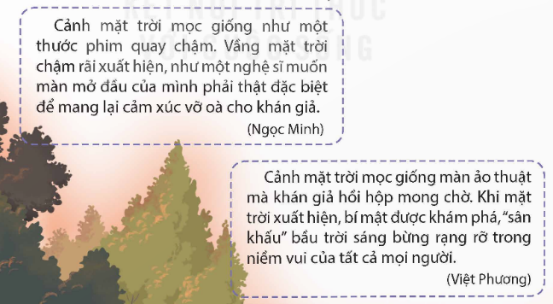  - GV nhận xét, tuyên dương  - GV mời HS tự tìm và nêu nội dung bài bài học.  - GV nhận xét và chốt:  Bài đọc Bài ca về mặt trời cho thấy sự quan sát, cảm nhận tinh tế, trí tưởng tượng phong phú cùng niềm vui, niềm hân hoan của nhân vật “tôi” trước cảnh mặt trời mọc. Qua con mắt của nhân vật “tôi”, mặt trời hiện lên với vẻ đẹp vô cùng kì diệu, thơ mộng.  3.2. Luyện đọc lại  - GV hướng dẫn HS đọc diễn cảm văn bản:  + Giáo viên đọc mẫu.  + HS luyện đọc diễn cảm đoạn theo cặp.  + Thi chọn người đọc hay nhất | - HS đọc câu hỏi, suy nghĩ trả lời lần lượt các câu hỏi:  •Nhân vật “tôi” chú ý đến những chú chim sẻ đang thi nhau cất tiếng hót trên những ngọn cau cao, tiếng chim khi bồng khi trầm làm xôn xao không gian.  •Nhân vật “tôi” nghĩ đàn chim sẻ hót xôn xao như vậy bì đang trông thấy một điều gì đó mà nhân vật “tôi” ở thấp quá chưa nhìn ra được.  + Cảnh mặt trời mọc:  •Đầu tiên: mặt trời nhô lên sau vòm cây xanh thẫm như một vành mũ màu đỏ.  •Sau đó: chiếc mũ đỏ to lớn nhô dần lên trên nền trời.  •Cuối cùng: mặt trời bay lên khỏi vòm cây, to và đỏ giống như một chiếc mâm đồng; vầng mặt trời bay từ từ chiếm lĩnh nền trời xa, rộng.  Cảm nhận của em: cảnh đẹp hùng vĩ.  + Bạn nhỏ thay đổi hình ảnh so sánh vì hình dáng của mặt trời thay đổi khi nhô dần lên trên bầu trời. Ban đầu, mặt trời chỉ ló một nửa ra khỏi vòm cây, giống nửa vanh mũ đội đầu (Đều là nửa hình tròn). Bạn nhỏ có lẽ cũng tưởng tượng có ai đó đang trốn sau vòm cây và chỉ ló mỗi vành mũ lên, bạn nhỏ hồi hộp chờ đợi ai là người đội chiếc mũ đó. Khi nhô lên cao, mặt trời mới phát hiện ra đầy đủ, tròn đầy và to rõ, giống như một chiếc mâm màu đỏ.  + Khi phát hiện ra vầng mặt trời như chiếc mâm đồng đỏ, cảm xúc của nhân vật “tôi” dâng trào, khiến cho trong trái tim của nhân vật “tôi” vang lên tiếng hát. Đó là một bài hát rất độc đáo, giàu hình ảnh, chứa chan cảm xúc.  + HS có suy nghĩ và cảm nhận riêng.  - 2-3 HS tự rút ra nội dung bài học  - 3-4 HS nhắc lại nội dung bài học.  - HS lắng nghe; tìm giọng đọc và các  từ ngữ cần nhấn giọng.  - 1 – 2 HS đọc lại.  - HS luyện đọc theo cặp.  - 2 – 3 HS thi đọc
4. Vận dụng trải nghiệm.
- Mục tiêu:
+ Củng cố những kiến thức đã học trong tiết học để học sinh khắc sâu nội dung.
+ Tạo không khí vui vẻ, hào hứng, lưu luyến sau khi học sinh bài học.
- Cách tiến hành:
- GV yêu cầu HS suy nghĩ cá nhân và nêu cảm xúc của mình sau khi học xong bài “Bài ca về mặt trời”.  - Nhận xét, tuyên dương.  - GV nhận xét tiết dạy.  - Dặn dò bài về nhà đọc thuộc lòng bài. |  | - HS suy nghĩ cá nhân và đưa ra những cảm xúc của mình.  - HS lắng nghe, rút kinh nghiệm.
__________________________________
Tiết 4: Tiếng Việt
LUYỆN TỪ VÀ CÂU: LUYỆN TẬP VỀ TỪ ĐA NGHĨA
I. YÊU CẦU CẦN ĐẠT.
1. Năng lực đặc thù:
- Củng cố lại kiến thức về từ đa nghĩa; biết sử dụng, giải thích, đánh giá được tác dụng
của từ đa nghĩa trong những tình huống cụ thể
- Góp phần phát triển năng lực ngôn ngữ.
- Biết vận dụng bài học vào thực tiễn cuộc sống.
2. Năng lực chung.
- Năng lực tự chủ, tự học: Tích cực học tập, tiếp thu kiến thức để thực hiện tốt nội dung bài học.
- Năng lực giải quyết vấn đề và sáng tạo: Nâng cao kĩ năng vận dụng từ đa nghĩa ứng dụng vào thực tiễn.
- Năng lực giao tiếp và hợp tác: Phát triển năng lực giao tiếp trong trò chơi và hoạt động nhóm.
3. Phẩm chất.
- Phẩm chất nhân ái: Thông qua bài học, biết yêu quý bạn bè và đoàn kết trong học tập.
- Phẩm chất chăm chỉ: Có ý thức tự giác trong học tập, trò chơi và vận dụng.
- Phẩm chất trách nhiệm: Biết giữ trật tự, lắng nghe và học tập nghiêm túc.
II. ĐỒ DÙNG DẠY HỌC.
- Kế hoạch bài dạy, bài giảng Power point.
- SGK và các thiết bị, học liệu phụ vụ cho tiết dạy.
III. HOẠT ĐỘNG DẠY HỌC.
Hoạt động của giáo viên | Hoạt động của học sinh
1. Khởi động:
- Mục tiêu:
+ Củng cố được những hiểu biết về từ đa nghĩa mà HS đã được tìm hiểu ở
tiết trước.
+ Khơi gợi hứng thú tham gia bài học cho HS.
- Cách tiến hành:
- GV tổ chức trò chơi “Ai nhanh hơn”  + Luật chơi: Em hãy tìm và xếp các từ theo các nhóm nghĩa: Từ dùng với nghĩa gốc và Từ dùng với nghĩa chuyển  “khuôn mặt, tay trái, cửa sổ, cửa biển, đứng đầu, đầu tóc, tay chân, mặt bàn, xấu bụng, đau bụng”  - GV yêu cầu HS: Hãy nhắc lại thế nào là từ đa nghĩa?  - GV dẫn dắt vào bài mới. | - HS tham gia chơi  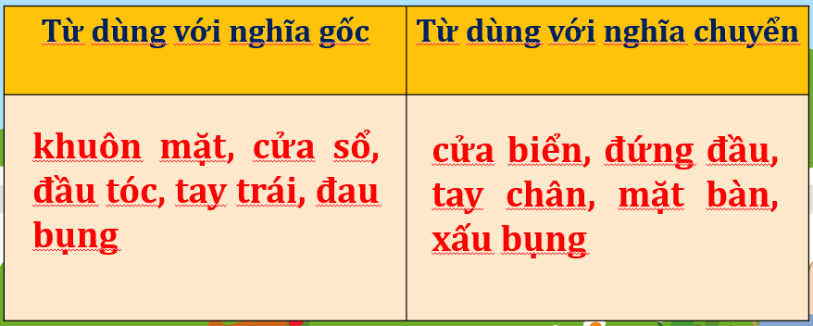  - HS trả lời  - HS lắng nghe
2. Luyện tập.
- Mục tiêu:
- Giúp HS có thể phân biệt, biết sử dụng từ đa nghĩa.
- Góp phần phát triển năng lực ngôn ngữ.
- Cách tiến hành:
- GV yêu cầu HS nhắc lại kiến thức tiết trước: Thế nào là từ đa nghĩa?  - GV mời đại diện 1 – 2 HS đọc yêu cầu của BT1,2 :  Bài tập 1: Nêu nghĩa của từ hạt trong mỗi đoạn thơ dưới đây. Từ hạt trong đoạn thơ nào được dùng với nghĩa gốc?  a. Khi đang là hạt  Cầm trong tay mình  Chưa gieo xuống đất  Hạt nằm lặng thinh.  (Trần Hữu Thung)  b. Hạt mưa mải miết trốn tìm  Cây đào trước cửa lim dim mắt cười  Quất gom từng hạt nắng rơi  Làm thành quả - những mặt trời tí hon.  (Đỗ Quang Huỳnh)  Bài tập 2: rong hai đoạn thơ dưới đây, từ chân được dùng với các nghĩa nào? Các nghĩa đó có gì giống và khác nhau?  a. Cái gậy có một chân,  Biết giúp bà khỏi ngã.  Chiếc com-pa bố vẽ,  Có chân đứng, chân quay.  Cái kiềng đun hằng ngày,  Ba chân xoè trong lửa.  (Vũ Quần Phương)  b. Chân em bước thật êm  Đường sau mưa ẩm ướt  Trên lá non mịn mướt  Những giọt nước trong lành.  (Nguyễn Quỳnh Mai)  - GV chia nhóm cho HS, sử dụng kĩ thuật Mảnh ghép để thực hiện hoạt động này.  + Vòng 1: Nhóm chuyên gia  +) Nhóm 1, 3, 5, 7: Thực hiện nhiệm vụ Bài tập 1  +) Nhóm 2, 4, 6, 8: Thực hiện nhiệm vụ Bài tập 2  +) Phát cho mỗi HS 3 thẻ xanh hoặc đỏ  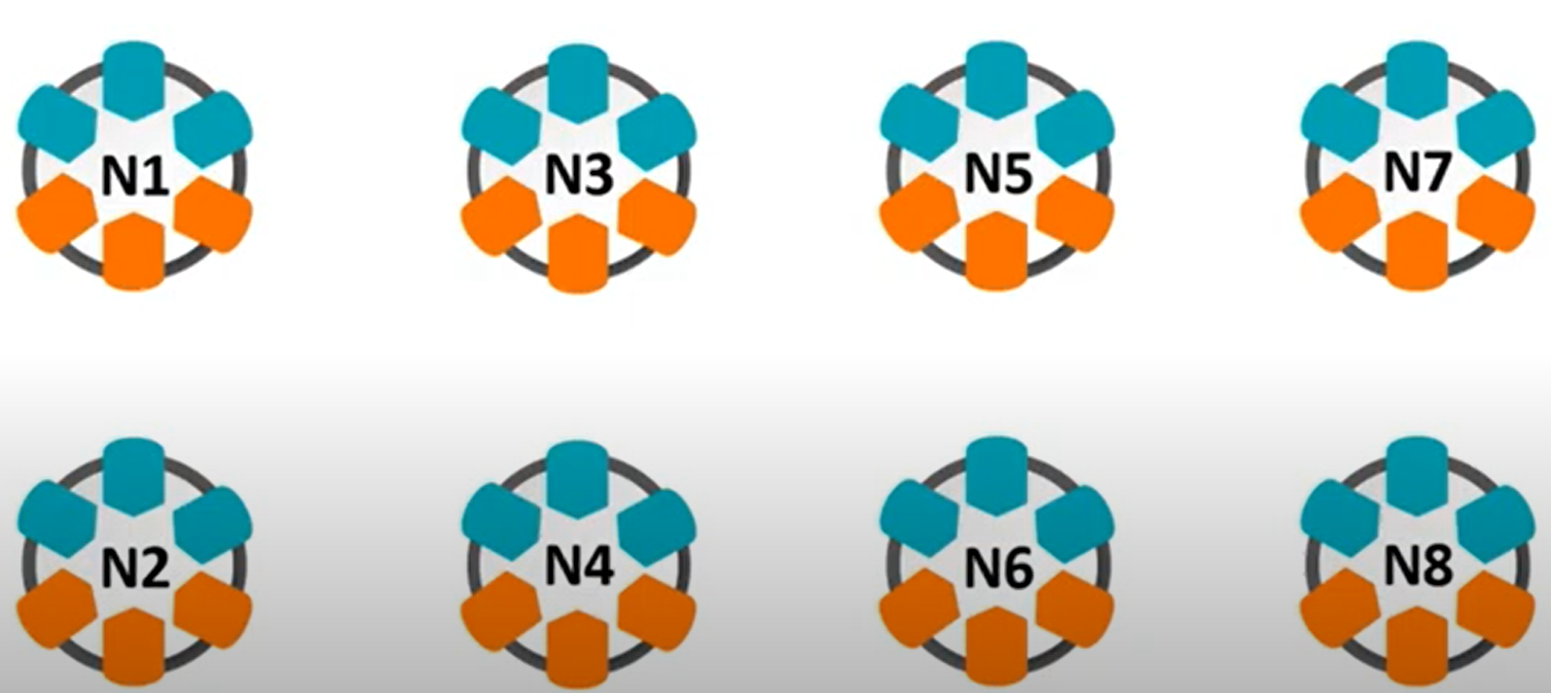  + Vòng 2: Nhóm mảnh ghép  +) Các nhóm trao đổi với nhau như sơ đồ  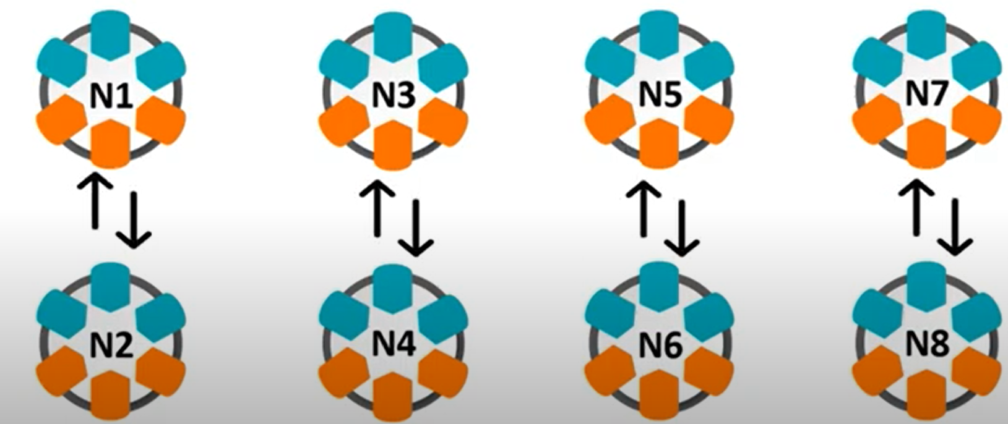  +) Các nhóm sẽ tách nhau và di chuyển đến nhóm mới như trong hình. Những bạn mang thẻ xanh di chuyển về nhóm 1, 3, 5, 7 và những bạn mang thẻ đỏ di chuyển về nhóm 2, 4, 6, 8  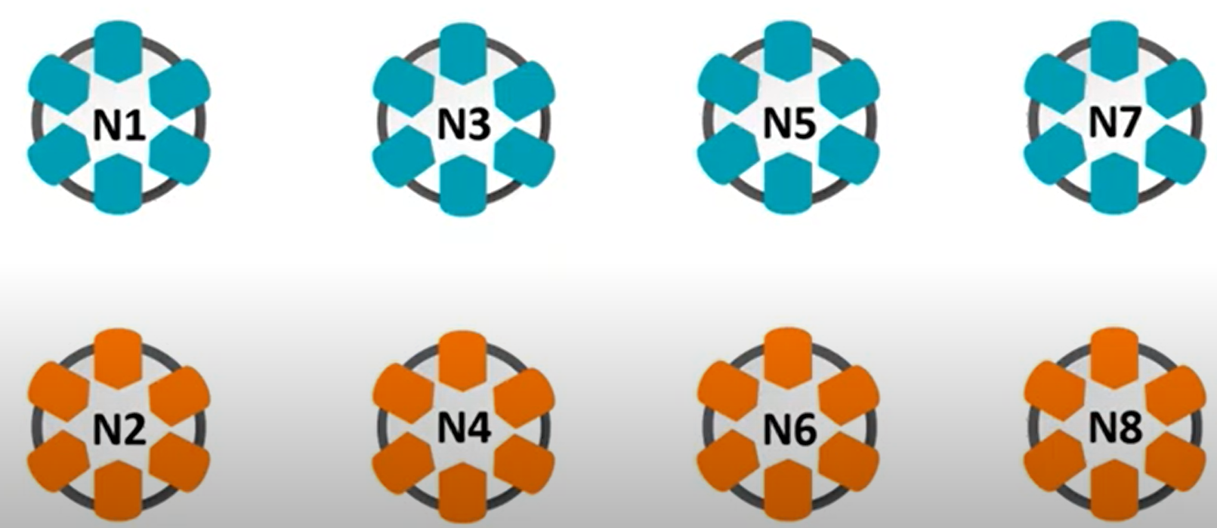  +) Sau tạo thành nhóm mới, các nhóm trao đổi với nhau để hoàn thiện nhóm Mảnh ghép.  +) Sau đó GV gọi 1 HS bất kì trong nhóm lên trình bày  + GV đánh giá, nhận xét, chốt đáp án:  Bài tập 1:  a. Chỉ bộ phận nằm trong quả, có thể nảy mầm thành cây con. Đây là nghĩa gốc.  b. Chỉ phần chất lỏng có hình giống như hạt của quả. Đây là nghĩa chuyển.  Bài tập 2:  a. Chân: phần dưới cùng của một vật (Cái com – pa, cái gậy, cái kiềng) để đỡ vật đó có thể đứng được.  => nghĩa chuyển.  b. chân: phần dưới cùng của cơ thể người và động vật, có chức năng di chuyển (bước) => nghĩa gốc.  Giống nhau: hai nét nghĩa đều chỉ phần phía dưới cùng, có tác dụng nâng đỡ.  Khác nhau:  + Từ chân ở câu a: dùng để chỉ bộ phận của vật, có tác dụng đỡ vật.  + Từ chân ở câu b: dùng để chỉ bộ phận cơ thể người và động vật, tác dụng giúp nâng đỡ cơ thể và di chuyển.  - GV nhận xét, đánh giá hoạt động của HS.  - GV mời đại diện 1 – 2 HS đọc yêu cầu của BT3:  Đặt câu để phân biệt các nghĩa của mỗi từ sau đây?  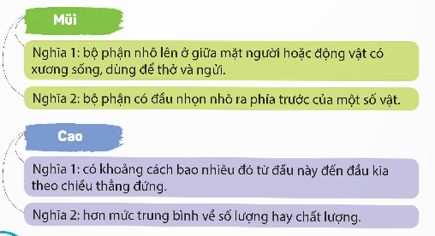  + GV tổ chức hoạt động theo nhóm đôi, GV quan sát, hỗ trợ HS khi cần.  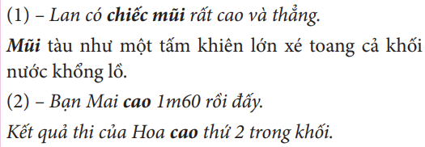 | - HS nhắc lại  - HS đọc nhiệm vụ BT.  - HS lắng nghe hướng dẫn của GV.  - HS phát biểu ý kiến.  - HS chú ý lắng nghe, tiếp thu.  - Hs lắng nghe  - HS đọc nhiệm vụ BT.  - HS làm theo hướng dẫn của GV.
3. Vận dụng trải nghiệm.
- Mục tiêu:
+ Củng cố những kiến thức đã học trong tiết học để học sinh khắc sâu nội dung.
+ Vận dụng kiến thức đã học vào thực tiễn.
+ Tạo không khí vui vẻ, hào hứng, lưu luyến sau khi học sinh bài học.
- Cách tiến hành:
GV giao bài tập: Hãy đặt câu và giải thích ý nghĩa của các từ sau:  tốt bụng, no bụng; xanh xanh, xanh xao; vị ngọt,  nói ngọt...  Dự kiến câu trả lời:  – Hắn ăn ngấu nghiến cho tới khi no bụng. (bụng:  bộ phận của cơ thể; nghĩa gốc)  – Lan là một bạn nữ rất tốt bụng. (bụng: chỉ phần  bên trong, tính cách; nghĩa chuyển).  – Chiếc bút máy xanh xanh kia trông đẹp thật.  – Sau trận ốm ấy, trông nó xanh xao lắm.  – Mai rất thích những chiếc bánh quy có vị ngọt  thanh mà mẹ mua trong ngày sinh nhật mình.  – Giọng nói ngọt ngào của cô ấy khiến mọi người  đều thích thú  - Dặn dò bài về nhà. | – HS nghe câu hỏi, đọc văn bản và trả lời.  – 1 – 2 HS trả lời trước lớp.  - HS lắng nghe
_________________________________________
Chiều
Tiết 5: Toán
BÀI 17: THỰC HÀNH VÀ TRẢI NGHIỆM VỚI
MỘT SỐ ĐƠN VỊ ĐO ĐẠI LƯỢNG (Tiết 1)
I. YÊU CẦU CẦN ĐẠT:
1. Năng lực đặc thù:
- Thực hành tính toán, đo lường và ước lượng được diện tích.
- Vận dụng được thực hành tính toán, đo lường và ước lượng diện tích để giải quyết một số tình huống thực tế.
2. Năng lực
Năng lực chung:
- Năng lực giao tiếp, hợp tác: Trao đổi, thảo luận với giáo viên và bạn bè để thực hiện các nhiệm vụ học tập.
- Năng lực giải quyết vấn đề và sáng tạo: Sử dụng các kiến thức đã học ứng dụng vào thực tế, tìm tòi, phát hiện giải quyết các nhiệm vụ trong cuộc sống.
Năng lực riêng:
- Năng lực tư duy và lập luận toán học, năng lực giao tiếp toán học: Qua thực hành, luyện tập.
- Năng lực giải quyết vấn đề: Qua giải bài toán thực tế.
3. Phẩm chất
- Chăm chỉ: Chăm học, ham học, có tinh thần tự học; chịu khó đọc sách giáo khoa, tài liệu và thực hiện các nhiệm vụ cá nhân.
- Trung thực: trung thực trong thực hiện giải bài tập, thực hiện nhiệm vụ, ghi chép và rút ra kết luận.
- Rèn luyện tính cẩn thận, chính xác, phát huy ý thức chủ động, trách nhiệm và bồi dưỡng sự tự tin, hứng thú trong việc học.
II. ĐỒ DÙNG DẠY HỌC
- SGK và các thiết bị, học liệu và đồ dùng phục vụ cho tiết dạy.

III. HOẠT ĐỘNG DẠY HỌC
Hoạt động của giáo viên |  | Hoạt động của học sinh
1. Khởi động:
- Mục tiêu:
+ Tạo không khí vui vẻ, phấn khởi trước giờ học.
+ Thông qua khởi động, giáo viên dẫn dắt bài mới hấp dẫn để thu hút học sinh tập trung.
- Cách tiến hành:
- GV mở bài hát vui nhộn để khởi động bài học.  - GV dẫn dắt vào bài mới: |  | - HS vận động theo bài hát  - HS lắng nghe.
2. Luyện tập
- Mục tiêu:
+ Thực hành tính toán, đo lường và ước lượng diện tích để giải quyết một số tình huống thực tế.
- Cách tiến hành:
- GV chiếu hình ảnh yêu cầu HS quan sát.  Nhà trường lên kế hoạch lát lại toàn bộ sàn các phòng học. Khối lớp Năm được giao nhiệm vụ đo và tính diện tích mặt sàn phòng học của các lớp, từ đo dự tính cho việc lát sàn.  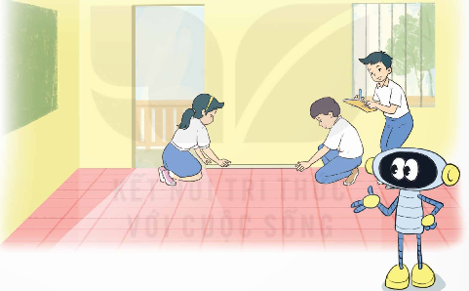- GV cho HS thảo luận theo nhóm đôi (cùng bàn) trả lời một số câu hỏi sau:  + Mặt sàn của phòng học có dạng hình gì?  + Muốn tính diện tích mặt sàn của phòng học ta cần biết những gì?  + Cách tính diện tích mặt sàn của phòng học.  - GV mời đại diện nhóm nhanh nhất trình bày kết quả.  - GV nhận xét và tuyên dương HS.  Nhiệm vụ 1: Hoàn thành HĐ1  a) Thực hành đo và tính diện tích mặt sàn phòng học của lớp em.  - GV lớp thành cách nhóm nhỏ, mỗi nhóm 2 – 4 HS.  - GV yêu cầu HS thực hiện đo và tính toán diện tích mặt sàn phòng học, ghi lại kết quả thảo luận vào bảng phụ.  - GV mời đại diện các nhóm trình bày kết quả.  b) Tính số tiền mua gạch để lát mặt sàn phòng học lớp em. Mẫu gạch được chọn có dạng hình vuông cạnh 50 cm được đóng theo hộp 4 viên, mỗi hộp có giá 140 000 đồng.  - GV cho HS thống nhất các số đo và diện tích của mặt sàn phòng học.  - GV yêu cầu HS tính toán số tiền dùng để mua gạch lát mặt sàn phòng học.  - GV gợi ý:  + Tính tổng diện tích của 4 viên gạch có dạng hình vuông trong mỗi hộp theo đơn vị mét vuông.  + Tính số hộp gạch cần mua để lát sàn phòng học.  + Tính tổng số tiền dùng để mua gạch lát mặt sàn phòng học.  - GV mời đại diện nhóm trình bày kết quả.  - GV nhận xét, chốt đáp án cho HS.  Nhiệm vụ 2: Hoàn thành HĐ2  Giả sử các phòng học khác trong trường có diện tích mặt sàn bằng diện tích mặt sàn các phòng học của lớp em. Tính số tiền để mua gạch lắt mặt sàn của tất cả các phòng học trong trường em.  - GV cho HS thảo luận theo nhóm đôi (cùng bàn), đọc yêu cầu hoạt động.  - GV hướng dẫn HS:  + Xác định số lượng phòng học trong trường.  + Dựa vào kết quả đo và diện tích mặt sàn phòng học ở Hoạt động 1 tính toán.  - GV mời đại diện nhóm trình bày kết quả, cả lớp lắng nghe và nhận xét bài làm của bạn.  - GV chữa bài, thống nhất kết quả.  * Hoạt động thực tế  - GV khuyến khích HS cùng người thân thực hành tính toán, đo lường và tính diện tích mặt sàn nhà bếp, mặt sàn phòng ngủ, ... | - Hs quan sát và đọc thông tin  - HS trả lời:  + Mặt sàn của phòng học có dạng hình chữ nhật.  + Muốn tính diện tích mặt sàn, ta cần biết số đo chiều dài, chiều rộng của mặt sàn.  + Diện tích mặt sàn của phòng học bằng chiều dài nhân chiều rộng.  - Hs lắng nghe  - HS sử dụng thước dây đã chuẩn bị để đo, ghi lại kết quả đo và tính diện tích mặt sàn phòng học.  - HS trình bày kết quả  - HS chú ý lắng nghe, thực hiện theo yêu cầu của GV.  - HS dựa vào gợi ý của GV để thực hiện các bước giải.  - HS chú ý lắng nghe, thực hiện theo yêu cầu của GV.  - Các nhóm làm theo hướng dẫn. Nội dung nào chưa rõ thì xin ý kiến GV.  - HS cùng người thân thực hành:  + Đo lường và tính diện tích mặt sàn nhà, mặt bàn học,..  + Tính tiền mua gạch để lát mặt sàn nhà bếp; phòng ngủ;...  + Chuẩn bị dụng cụ đo.
_________________________________________
Tiết 6: Đạo đức
VƯỢT QUA KHÓ KHĂN (T1)
I. YÊU CẦU CẦN ĐẠT:
1. Năng lực đặc thù:
- Nhận biết được những khó khăn cần phải vượt qua trong học tập và trong cuộc sống.
- Kể được một số biểu hiện của vượt qua khó khăn.
- Biết vì sao phải vượt qua khó khăn.
- Biết vượt qua một số khó khăn của bản thân trong học tập và sinh hoạt.
- Quý trọng gương vượt khó trong học tập và cuộc sống
2. Năng lực
Năng lực chung:
- Năng lực giao tiếp, hợp tác: Trao đổi, thảo luận để thực hiện các nhiệm vụ học tập.
- Năng lực giải quyết vấn đề và sáng tạo: Sử dụng các kiến thức đã học ứng dụng vào thực tế, tìm tòi, phát hiện giải quyết các nhiệm vụ trong cuộc sống.
Năng lực riêng:
- Năng lực điều chỉnh hành vi: Thực hiện được những việc làm cần thiết để vượt qua những khó khăn trong học tập và trong cuộc sống.
3. Phẩm chất
- Chăm chỉ, trách nhiệm: Thể hiện qua việc biết vượt qua một số khó khăn của bản thân trong học tập và sinh hoạt.
II. ĐỒ DÙNG DẠY HỌC
1. Đối với giáo viên
- Kế hoạch bài dạy, bài giảng Power point.
- SGK và các thiết bị, học liệu phục vụ cho tiết dạy.
2. Đối với học sinh
- SHS Đạo đức 5.
- Tranh ảnh, tư liệu, video sưu tầm liên quan đến bài học và dụng cụ học tập theo yêu cầu của GV.

III. HOẠT ĐỘNG DẠY HỌC
Hoạt động của giáo viên | Hoạt động của học sinh
1. Khởi động:
- Mục tiêu:
+ Tạo không khí vui vẻ, phấn khởi trước giờ học.
+ Thông qua khởi động, giáo viên dẫn dắt bài mới hấp dẫn để thu hút học sinh tập trung.
- Cách tiến hành:
- GV tổ chức cho HS chơi trò chơi “Ai nhanh, ai đúng?” và phổ biến luật chơi  - GV chia lớp thành 2 đội, mỗi đội lần lượt tìm ra các câu ca dao, tục ngữ, thành ngữ nói về đức tính siêng năng, kiên trì, vượt khó trong học tập và cuộc sống.  - GV quy định đội nào tìm được nhiều câu đúng và nhanh nhất sẽ thắng cuộc.  - GV nhận xét, kết luận, dẫn vào bài mới:  Trong cuộc sống và học tập của mỗi người luôn xuất hiện những khó khăn đòi hỏi chúng ta cần phải vượt qua. Biết vượt qua khó khăn không những sẽ giúp chúng t thành công mà việc nhận biết những thử thách và vượt qua chúng còn khiến ta cảm thấy tự tin hơn và có thể đối mặt với bất cứ tình huống nào trong cuộc sống. Bài học “Bài 3 – Vượt qua khó khăn” ngày hôm nay sẽ giúp chúng ta hiểu rõ hơn điều đó. |  | - HS tham gia trò chơi với một số câu ca dao, tục ngữ, thành ngữ nói về đức tính siêng năng, kiên trì, vượt khó trong học tập và cuộc sống như:  + Có chí thì nên.  + Kiến tha lâu cũng đầy tổ.  + Nước chảy đá mòn.  + Năng nhặt chặt bị.  + Có công mài sắt có ngày nên kim.  + Cần cù bù thông minh.  + Nên thợ nên thầy nhờ có học/ No ăn, no mặc bởi hay làm.  - HS lắng nghe
2. Hoạt động khám phá:
- Mục tiêu:
+ HS nêu được một số khó khăn cần phải vượt qua trong học tập và trong cuộc sống
+ HS nêu được những biểu hiện và giải thích được vì sao phải biết vượt qua khó khăn trong học tập và cuộc sống.
- Cách tiến hành:
Hoạt động 1: Nhận biết những khó khăn cần phải vượt qua trong học tập và trong cuộc sống  - GV trình chiếu tranh 1 – 5 SGK tr.19-20.  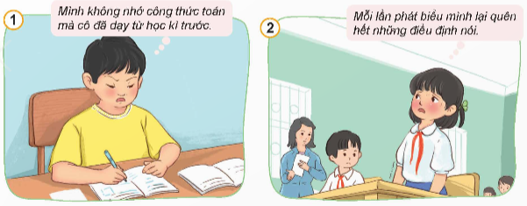  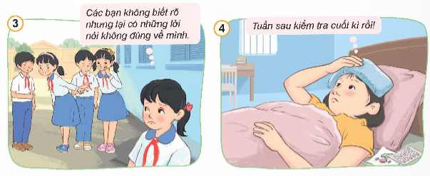  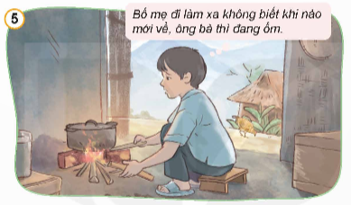  - GV yêu cầu HS thảo luận nhóm đôi và trả lời câu hỏi: Em hãy chỉ ra khó khăn của các bạn trong bức tranh trên.  - GV đưa ra câu hỏi mở rộng: Kể thêm những khó khăn khác trong học tập và cuộc sống mà em biết.  - GV mời 2 – 3 HS trả lời câu hỏi. HS khác lắng nghe, nhận xét, bổ xung ý kiến (nếu có).  - GV nhận xét và kết luận: Bất cứ ai trong cuộc đời đều gặp phải những khó khăn cần phải vượt qua. Lứa tuổi HS chúng ta cũng có những khó khăn của mình. Việc nhận ra những khó khăn sẽ giúp chúng ta có nghị lực và biết cách vượt qua.  - GV mở rộng cho HS xem video bài hát “Đường đến ngày vinh quang”:  https://youtu.be/EzXy6KkIoqk |  | - HS quan sát tranh, trả lời câu hỏi và bổ sung:  + Tranh 1: Bạn nam gặp khó khăn trong việc nhớ lại kiến thức đã được học từ học kì trước.  + Tranh 2: Bạn nữ hay bị mất bình tĩnh và quên hết những điều định nói mỗi khi phát biểu trước lớp.  + Tranh 3: Bạn nữ bị các bạn hiểu lầm, nói những điều không hay về bản thân.  + Tranh 4: Bạn nữ gặp khó khăn trong việc học tập, sắp tới có bài kiểm tra cuối kì mà bạn lại bị ốm.  + Tranh 5: Bạn nam gặp khó khăn trong cuộc sống, bố mẹ bạn đi làm ăn xa trong khi ông bà của bạn lại bị ốm, bạn phải làm rất nhiều việc nhà.  - Ngoài ra, chúng ta còn có thể gặp phải những khó khăn khác như: gặp khó khăn trong việc hiểu bài giảng, dễ bị xao nhãng, trì hoãn  công việc, khả năng tập trung ngắn hạn, hay phạm lỗi do bất cẩn, chịu áp lực từ gia đình, thay đổi môi trường sống, có nhiều thứ để học nhưng lại có quá ít thời gian  - HS lắng nghe  - Hs xem video bài hát
Hoạt động 2: Tìm hiểu biểu hiện và ý nghĩa của việc biết vượt qua khó khăn trong học tập và cuộc sống.  - GV yêu cầu HS đọc thầm nội dung câu chuyện “Chăm ngoan, học giỏi” SGK tr.20-21.  - GV mời 1 HS đọc diễn cảm câu chuyện trước lớp. HS khác theo dõi và đọc thầm theo.  - GV tổ chức cho HS thảo luận nhóm đôi để trả lời câu hỏi:  + Bạn Huế đã vượt qua khó khăn như thế nào?  + Nêu cảm nghĩ của em về tấm gương vượt khó của Huế.  + Theo em, vì sao chúng ta cần biết vượt qua những khó khăn trong học tập và cuộc sống?  - GV nhận xét tinh thần, thái độ học tập:  + Khó khăn luôn xuất hiện trong học tập và cuộc sống của mỗi người. Để thành công, mỗi người cần phải đối diện với nó và tìm cách vượt qua.  + Vượt qua khó khăn giúp con người rèn luyện được những phẩm chất và kĩ năng quý báu như siêng năng, kiên trì, giao tiếp, hợp tác, kiên định mục tiêu.  - GV yêu cầu học sinh làm việc theo cá nhân, đọc thông điệp SGK tr.24:  Không có việc gì khó  Chỉ sợ lòng không bền  Đào núi và lấp biển  Quyết chí ắt làm nên.  (Hồ Chí Minh)  - GV mời 2 – 3 HS chia sẻ ý nghĩa của thông điệp.  - GV chốt kiến thức: Mọi điều dù có khó khăn đến đâu đều có thể hoàn thành chỉ cần con người ta có ý chí quyết tâm vượt qua nó. |  | - HS đọc thầm nội dung SGK.  - HS đọc diễn cảm trước lớp.  - HS thảo luận nhóm đôi.  - Đại diện nhóm trình bày kết quả thảo luận:  – Bạn Huế gặp nhiều khó khăn cả trong học tập và cuộc sống như: Không được sống với bố mẹ, bạn sống cùng ông bà trong khi ông bà thì hay đau ốm, kinh tế eo hẹp. Hằng ngày, bạn phải dành thời gian làm nhiều việc nhà để giúp đỡ ông bà như quét nhà, nấu cơm, nấu cám cho lợn. Bên cạnh đó, để đến được trường học, bạn phải dậy rất sớm để đi bộ đến trường.  – Em rất khâm phục và ngưỡng mộ bạn Huế. Em sẽ noi gương bạn để trở thành một người con ngoan, trò giỏi.  – Cần biết vượt qua những khó khăn trong học tập và cuộc sống vì khó khăn là điều luôn xảy ra khi sống và làm việc  - HS đọc thông điệp.  - HS trả lời.  - HS lắng nghe, ghi nhớ.
3. Vận dụng trải nghiệm.
- Mục tiêu:
+ Củng cố những kiến thức đã học trong tiết học để học sinh khắc sâu nội dung.
+ Vận dụng kiến thức đã học vào thực tiễn.
+ Tạo không khí vui vẻ, hào hứng, lưu luyến sau khi học sinh bài học.
- Cách tiến hành:
- GV cho HS xem video mở rộng câu chuyện “Có công mài sắt có ngày nên kim”  https://youtu.be/EEcp_HijCOs  - GV hỏi hs: Câu chuyện khuyên chúng ta điều gì?  - GV nhận xét tiết học.  - Dặn dò về nhà. | - HS xem video  - HS nêu: Câu chuyện khuyên chúng ta phải biết kiên nhẫn, bền bỉ, kiên nhẫn trong công việc mới đem lại thành công.  - Hs lắng nghe
__________________________________
Tiết 7: Giáo dục thể chất
BÀI 3: BÀI TẬP PHỐI HỢP ĐI ĐỀU VÒNG CÁC HƯỚNG (Tiết 4)
I. YÊU CẦU CẦN ĐẠT
1. Về phẩm chất:
- Ôn bài tập phối hợp giậm chân tại chỗ, đi đều, đi đều vòng sau. Hs thực hiện đúng động tác để thực hiện nhiệm vụ học tập.
- Đoàn kết, nghiêm túc, tích cực trong tập luyện và hoạt động tập thể.
- Tích cực tham gia các trò chơi vận động, có trách nhiệm trong khi chơi trò chơi và hình thành thói quen tập luyện TDTT.
- Về năng lực chung:
  - Năng lực chung:
- Tự chủ và tự học: Tự xem ôn lại bài tập phối hợp giậm chân tại chỗ, đi đều, đi đều vòng sau ở nhà
- Giao tiếp và hợp tác: Thông qua các hoạt động nhóm để thực hiện các động tác và trò chơi.
  - Năng lực đặc thù:
- NL chăm sóc SK: Biết thực hiện vệ sinh sân tập, thực hiện vệ sinh cá nhân để đảm bảo an toàn trong tập luyện. Biết điều chỉnh trang phục để thoải mái và tự tin khi vận động, biết điều chỉnh chế độ dinh dưỡng đảm bảo cho cơ thể.
- NL giải quyết vấn dề và sáng tạo: Thông qua việc học tập tích cực, chủ động tiếp nhận kiến thức và tập luyện.
- Tự giác, tích cực trong tập luyện; Yêu nước, chăm chỉ, trách nhiệm và trung thực.
II. ĐỒ DÙNG DẠY HỌC
- Giáo viên chuẩn bị: Tranh ảnh động tác liên quan đến bai học; trang phục thể thao; còi phục vụ trò chơi.
- Học sinh chuẩn bị: Giày thể thao, trang phục thể thao
III. CÁC HOẠT ĐỘNG DẠY HỌC CHỦ YẾU
Nội dung | LV Đ | Phương pháp, tổ chức và yêu cầu
Nội dung | LV Đ | Hoạt động GV | Hoạt động HS
I. Hoạt động mở đầu  1. Nhận lớp  2. Khởi động  - Chạy nhẹ nhàng 1 vòng quanh sân tập.  - Xoay các khớp cổ tay, cổ chân, vai, hông, gối,...  3. Trò chơi.  - Trò chơi “Cây sen” | 5’– 7’  3’- 5’  1-2l  2lx8n  1’- 2’ | - Nghe cán bộ lớp báo cáo.  - Hỏi về sức khỏe của Hs.  - Cô trò chúc nhau.  - Phổ biến nội dung, nhiệm vụ và yêu cầu giờ học.  - GV di chuyển và quan sát, chỉ dẫn cho HS thực hiện.  - Gv tổ chức HS chơi trò chơi. | - Cán sư tập trung lớp, điểm số, báo cáo sĩ số, tình hình lớp học cho Gv.  GV  * * * * * * * *  * * * * * * *  * * * * * * *  * * * * * * *  - Cán sự điều khiển lớp khởi động.  - Hs chơi đúng luật, nhiệt tình sôi nổi và đảm bảo an toàn.  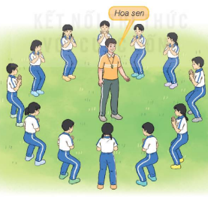
II. Hoạt động luyện tập:  * Tập bài tập phối hợp giậm chân tại chỗ, đi đều, đi đều vòng sau:  - Tập luyện theo tổ nhóm  - Tập luyện đồng loạt  - Thi đua giữa các tổ | 20-22’  3-4lần  3-4lần  1lần | - GV tổ chức cho HS luyện tập theo tổ nhóm  - Yc tổ trưởng cho các bạn luyện tập theo khu vực quy định.  - GV sửa sai  - GV tổ chức cho HS tập luyện đồng loạt  - GV sửa sai  - GV tổ chức cho HS thi đua giữa các tổ. | - Hs tiến hành tập luyện theo tổ nhóm dưới sự hướng dẫn của Gv và cán sự lớp:  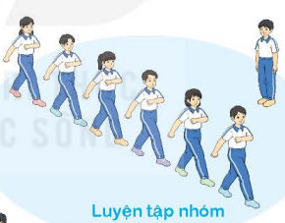  - Tổ trưởng điều khiển lớp tập luyện  - Hs tiến hành tập luyện đồng loạt dưới sự hướng dẫn của Gv:  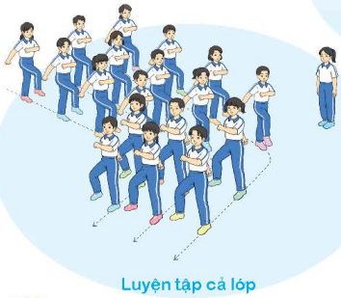  - Từng tổ lên thi đua - trình diễn
IV. Vận dụng  - Thả lỏng cơ toàn thân.  - Củng cố hệ thống bài học  - Nhận xét và hướng dẫn tập luyện ở nhà. | 4’- 6’ | - GV hướng dẫn.  - Gv cùng hs hệ thống lại bài (đưa câu hỏi).  - Nhận xét kết quả, ý thức, thái độ học của Hs.  - HD sử dụng SGK để Hs ôn lại bài và chuẩn bị bài sau. | - HS thực hiện thả lỏng  - Hs cùng Gv hệ thống lại bài (HS quan sát SGK (tranh) trả lời)  GV  * * * * * * * *  * * * * * * *  * * * * * * *  * * * * * * *  - HS tập chung thực hiện theo hướng dẫn của GV và nhận hướng dẫn tập luyện ở nhà.
________________________________________________________________
Thứ Ba ngày 28 tháng 10 năm 2025
Sáng
Tiết 1: Tiếng Việt
VIẾT: VIẾT BÀI VĂN TẢ PHONG CẢNH
I. YÊU CẦU CẦN ĐẠT.
1. Năng lực đặc thù:
- Viết được bài văn tả cảnh.
- Góp phần phát triển năng lực ngôn ngữ.
- Biết vận dụng kiến thức từ bài học để vận dụng vào thực tiễn.
2. Năng lực chung.
- Năng lực tự chủ, tự học: Tích cực học tập, tiếp thu kiến thức để thực hiện tốt nội dung bài học.
- Năng lực giải quyết vấn đề và sáng tạo: Nâng cao kĩ năng làm vài văn kể chuyện sáng tạo.
- Năng lực giao tiếp và hợp tác: Phát triển năng lực giao tiếp trong trò chơi và hoạt động nhóm.
3. Phẩm chất.
- Phẩm chất nhân ái: Thông qua bài học, biết yêu phong cảnh xung quanh
- Phẩm chất chăm chỉ: Có ý thức tự giác trong học tập, trò chơi và vận dụng.
- Phẩm chất trách nhiệm: Biết giữ trật tự, lắng nghe và học tập nghiêm túc.
II. ĐỒ DÙNG DẠY HỌC.
- Kế hoạch bài dạy, bài giảng Power point.
- SGK và các thiết bị, học liệu phục vụ cho tiết dạy.
III. HOẠT ĐỘNG DẠY HỌC.
Hoạt động của giáo viên | Hoạt động của học sinh
1. Khởi động:
- Mục tiêu:
+ Tạo không khí vui vẻ, phấn khởi trước giờ học.
+ Kiểm tra kiến thức đã học của học sinh ở bài trước.
- Cách tiến hành:
- GV yêu cầu HS nhắc lại cách viết bài văn tả phong cảnh:  Bài văn tả phong cảnh gồm 3 phần:  - Mở bài: Giới thiệu khái quát về phong cảnh.  - Thân bài: Tả lần lượt từng phần hoặc từng vẻ đẹp của phong cảnh.  - Kết bài: Nêu nhận xét hoặc cảm nghĩ về phong cảnh.  - GV giới thiệu bài học cho HS: Buổi học trước chúng ta đã tìm hiểu được các cách viết đoạn văn tả phong cảnh. Ở buổi học này, chúng ta sẽ đi thực hành viết bài văn tả phong cảnh. | - HS nhắc lại kiến thức đã học.  - HS chú ý lắng nghe.
2. Khám phá.
- Mục tiêu:
- Nắm được các bước viết bài văn dựa vào dàn ý đã lập và đoạn văn đã được chuẩn bị trước.
- Cách tiến hành:
1. Thực hành viết bài văn  - GV tổ chức cho HS xác định yêu cầu của hai đề bài:  Chọn 1 trong 2 đề dưới đây:  Đề 1: Tả một cảnh ao hồ, sông suối ở quê hương em hoặc ở nơi gia đình em sinh sống.  Đề 2: Tả một cảnh biển đảo em đã được tận mắt hoặc xem trên phim ảnh.  - GV hướng dẫn HS lựa chọn một trong hai đề, xác định yêu cầu trọng tâm của đề bài, sau đó thực hiện các bước sau:  + Lựa chọn một cảnh cụ thể để tả.  + Nhớ các đặc điểm nổi bật của cảnh  + Lựa chọn cách kể chuyện sáng tạo  - GV hướng dẫn HS cần chú ý khi viết đoạn văn:  + Trình bày rõ ràng 3 phần mở bài, thân bài, kết bài.  + Tả kĩ hơn những sự vật, hiện tượng đặc sắc, làm nên vẻ đẹp riêng cho phong cảnh được miêu tả.  + Lựa chọn từ ngữ có sức gợi tả để làm nổi bật đặc điểm của sự vật, hiện tượng; kết hợp sử dụng biện pháp so sánh, nhân hóa,… để lời văn thêm sinh động, có sức cuốn hút đối với người đọc.  - GV mời 1 – 2 HS trình bày bài làm của mình, nhận xét nhanh một số bài của HS, khen ngợi những HS thực hiện tốt yêu cầu và hỗ trợ những HS còn gặp khó khăn trong việc lập dàn ý.  - GV nhận xét, đánh giá hoạt động của HS.  2. Đọc soát và chỉnh sửa bài văn  - GV tổ chức cho HS xác định yêu cầu của hoạt động: Đọc soát và chỉnh sửa.  - GV hướng dẫn HS thực hiện nhiệm vụ hoạt động.  - GV nhận xét, đánh giá hoạt động của HS. |  | - HS đọc yêu cầu của đề bài.  - HS lắng nghe hướng dẫn của GV.  - HS chú ý lắng nghe.  - HS trình bày bài làm  - HS chú ý lắng nghe, tiếp thu.  - HS đọc nhiệm vụ BT.  - HS lắng nghe hướng dẫn của GV.  - HS chú ý lắng nghe, tiếp thu.
3. Vận dụng trải nghiệm.
- Mục tiêu:
+ Củng cố những kiến thức đã học trong tiết học để học sinh khắc sâu nội dung.
+ Vận dụng kiến thức đã học vào thực tiễn.
+ Chia sẻ với người thân dàn ý bài viết của em và trao đổi về cách sáng tạo cho câu chuyện.
- Cách tiến hành:
- GV tổ chức cho HS xác định yêu cầu của hoạt động:  1/ Đọc bài văn của em cho người thân nghe và tiếp thu góp ý.  2/ Tìm đọc đoạn văn, bài văn tả cảnh miền núi, trung du, đồng bằng,… và chép lại những câu văn hay.  - GV giao nhiệm vụ cho HS về nhà hoàn thiện.  - GV nhận xét, đánh giá hoạt động của HS và chốt lại kiến thức. | - HS đọc nhiệm vụ BT.  - HS thực hiện nhiệm vụ.  - HS chú ý lắng nghe, tiếp thu.
___________________________________
Tiết 2: Toán
BÀI 17: THỰC HÀNH VÀ TRẢI NGHIỆM VỚI
MỘT SỐ ĐƠN VỊ ĐO ĐẠI LƯỢNG (Tiết 2)
I. YÊU CẦU CẦN ĐẠT:
1. Năng lực đặc thù:
- Thực hành tính toán, đo lường và ước lượng được diện tích.
- Vận dụng được thực hành tính toán, đo lường và ước lượng diện tích để giải quyết một số tình huống thực tế.
2. Năng lực
Năng lực chung:
- Năng lực giao tiếp, hợp tác: Trao đổi, thảo luận với giáo viên và bạn bè để thực hiện các nhiệm vụ học tập.
- Năng lực giải quyết vấn đề và sáng tạo: Sử dụng các kiến thức đã học ứng dụng vào thực tế, tìm tòi, phát hiện giải quyết các nhiệm vụ trong cuộc sống.
Năng lực riêng:
- Năng lực tư duy và lập luận toán học, năng lực giao tiếp toán học: Qua thực hành, luyện tập.
- Năng lực giải quyết vấn đề: Qua giải bài toán thực tế.
3. Phẩm chất
- Chăm chỉ: Chăm học, ham học, có tinh thần tự học; chịu khó đọc sách giáo khoa, tài liệu và thực hiện các nhiệm vụ cá nhân.
- Trung thực: trung thực trong thực hiện giải bài tập, thực hiện nhiệm vụ, ghi chép và rút ra kết luận.
- Rèn luyện tính cẩn thận, chính xác, phát huy ý thức chủ động, trách nhiệm và bồi dưỡng sự tự tin, hứng thú trong việc học.
II. ĐỒ DÙNG DẠY HỌC
- SGK và các thiết bị, học liệu và đồ dùng phục vụ cho tiết dạy.

III. HOẠT ĐỘNG DẠY HỌC

Hoạt động của giáo viên |  | Hoạt động của học sinh
1. Khởi động:
- Mục tiêu:
+ Tạo không khí vui vẻ, phấn khởi trước giờ học.
+ Thông qua khởi động, giáo viên dẫn dắt bài mới hấp dẫn để thu hút học sinh tập trung.
- Cách tiến hành:
- GV mở bài hát vui nhộn để khởi động bài học.  - GV dẫn dắt vào bài mới: |  | - HS vận động theo bài hát  - HS lắng nghe.
2. Luyện tập
- Mục tiêu:
+ Thực hành tính toán, đo lường và ước lượng diện tích để giải quyết một số tình huống thực tế.
- Cách tiến hành:
Nhiệm vụ 1: Hoàn thành HĐ1:  Các bạn lớp 5A lên kế hoạch làm giá sách của lớp. Các bạn dự định đặt mua các tấm gỗ với kích thước và số lượng như trong bảng dưới đây:  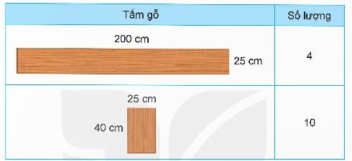  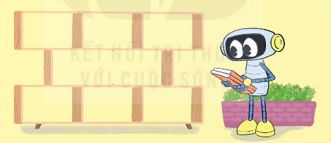  Loại gỗ công nghiệp được chọn có giá 250 000 đồng cho 1 m². Tính số tiền mua gỗ để làm giá sách đó.  - GV lớp thành cách nhóm nhỏ, mỗi nhóm 2 – 4 HS.  - GV yêu cầu HS thảo luận, tính toán và ghi lại kết quả vào vở.  - GV gợi ý:  + Tính tổng diện tích của 4 tấm gỗ có chiều dài 200 cm, chiều rộng 25 cm.  + Tính tổng diện tích của 10 tấm gỗ có chiều dài 40 cm, chiều rộng 25 cm.  + Tính tổng diện tích gỗ cần dùng.  + Tính số tiền mua gỗ để làm giá sách đó.  - GV mời đại diện nhóm trình bày kết quả, các nhóm còn lại quan sát, đối chiếu kết quả của bạn.  - GV nhận xét, chữa bài và chốt đáp án.  Nhiệm vụ 2: Hoàn thành HĐ2:  Hãy thiết kế giá sách của lớp em. Tính số tiền mua gỗ làm chiếc giá sách đó nếu loại gỗ công nghiệp được chọn có giá 250 000 đồng cho 1 m².  - GV cho HS thảo luận theo nhóm đôi (cùng bàn).  - GV gợi ý các bước thực hiện:  + Xác định vị trí có thể đặt giá sách trong phòng học của lớp mình.  + Thiết kế giá sách bằng gỗ để đặt vào vị trí đó.  + Ghi lại số lượng các tấm gỗ với từng loại kích thước thông qua việc đo đạc.  + Tính số tiền mua gỗ để làm giá sách.  - GV cho HS thực hiện đo đạc, xác định vị trí đặt giá sách, ghi lại kết quả vào vở.  - GV mời đại diện nhóm trình bày kết quả, cả lớp lắng nghe và nhận xét.  - GV thống nhất kết quả đo và phương án thiết kế giá sách.  - HS tiến hành tính toán số tiền cần mua gỗ, trình bày kết quả trước lớp. | - HS lắng nghe, thực hiện yêu cầu của GV.  - Kết quả:  Bài giải  Diện tích của 4 tấm gỗ có chiều dài 200 cm, chiều rộng 25 cm là:  200 $×$ 25 $×$ 4 = 20 000 (cm²)  Diện tích của 10 tấm gỗ có chiều dài 40 cm, chiều rộng 25 cm là:  40 $×$ 25 $×$ 10 = 10 000 (cm²)  Tổng diện tích gỗ cần mua là:  20 000 + 10 000 = 30 000 (cm²)  Ta có: 30 000 cm² = 3 m².  Số tiền mua gỗ để làm giá sách là:  3 $×$ 250 000 = 750 000 (đồng)  Đáp số: 750 000 đồng.  - HS chữa bài vào vở.  - HS lắng nghe, thực hiện yêu cầu của GV.  - Các nhóm làm theo hướng dẫn. Nội dung nào chưa rõ thì xin ý kiến GV.
_____________________________
Tiết 4: Khoa học
Bài 8: SỬ DỤNG NĂNG LƯỢNG ĐIỆN (T1)
I. YÊU CẦU CẦN ĐẠT:
1. Năng lực đặc thù:
- Nêu được một số quy tắc cơ bản về an toàn điện và tuân thủ các quy tắc an toàn điện trong tình huống thường gặp.
- Nêu và thực hiện được việc làm thiết thực để tiết kiệm năng lượng điện ở trường và ở nhà.
2. Năng lực chung.
- Năng lực tự chủ, tự học: Tích cực, chủ động tìm thông tin thực hiện nhiệm vụ theo yêu cầu bài học.
- Năng lực giải quyết vấn đề và sáng tạo: Thực hiện nhiệm vụ của nhóm; tìm hiểu cách sử dụng các nguồn năng lượng điện.
- Năng lực giao tiếp và hợp tác: Tham gia nhiệm vụ nhóm và chia sẻ trong nhóm, trình bày kết quả nhóm.
3. Phẩm chất.
- Phẩm chất nhân ái: Xây dựng tốt mối quan hệ thân thiện với bạn trong học tập và trải nghiệm.
- Phẩm chất chăm chỉ: Có tinh thần chăm chỉ rèn luyện để năm vững nội dung yêu cầu cần đạt của bài học.
- Phẩm chất trách nhiệm: Có ý thức trách nhiệm với lớp, tôn trọng tập thể.
II. ĐỒ DÙNG DẠY HỌC

GV:

+ Video “Ổ điện tức giận” (link video ở Phụ lục).

+ Bảng nhóm khi sử dụng kĩ thuật Khăn trải bàn.

– HS:

+ Giấy A3, bút dạ để làm bảng cảnh báo an toàn điện.

+ Hoàn thành phiếu giao việc theo yêu cầu của GV.

III. HOẠT ĐỘNG DẠY HỌC
Hoạt động của giáo viên | Hoạt động của học sinh
1. Khởi động:
- Mục tiêu:
+ Tạo không khí vui vẻ, khấn khởi trước giờ học.
+ Thông qua khởi động, giáo viên dẫn dắt bài mới hấp dẫn để thu hút học sinh tập trung.
- Cách tiến hành:
- GV cho HS xem video “Ổ điện tức giận”.  Lưu ý: Trước khi xem, GV nêu yêu cầu: Các em hãy quan sát hành động của bạn Bo và cho biết vì sao ổ điện lại “tức giận” làm bạn Bo bị điện giật nhé.  – GV đặt vấn đề: Cần sử dụng điện như thế nào để an toàn và tiết kiệm?  – GV dẫn dắt vào bài mới |  | - HS xem video, quan sát hành động của bạn Bo và trả lời: Bạn Bo rút sạc ipad khi tay còn đang ướt nên bạn Bo đã bị điện giật.  – HS nghe, ghi tên bài
2. Hoạt động khám phá
- Mục tiêu:
+ HS nêu được những việc sử dụng điện trong cuộc sống hằng ngày;
+ Mô tả được sự truyền điện từ nơi sản xuất đến nơi tiêu thụ
+ Chỉ ra được những việc nên làm và không nên làm; trường hợp nào sử dụng điện an toàn, không an toàn
- Cách tiến hành:
1. AN TOÀN KHI SỬ DỤNG ĐIỆN  HĐ1:  – GV tổ chức cho HS hoạt động theo nhóm 4  + Sử dụng kĩ thuật Khăn trải bàn, yêu cầu các nhóm dựa vào những hiểu biết trong thực tế nêu những việc sử dụng điện trong cuộc sống hằng ngày.  + Bao quát, có thể hướng dẫn các nhóm cách tổng hợp kết quả và ghi nội dung kết luận chung của nhóm.  – GV tổ chức cho HS trình bày kết quả trước lớp.  – GV nhận xét, tuyên dương các nhóm và kết luận: Điện được dùng để thắp sáng, sấy khô, đun nấu thức ăn, chạy các máy móc như: xe đạp điện, quạt máy, máy điều hoà, máy sưởi,... – GV dẫn dắt sang hoạt động tiếp theo: Điện được sử dụng rất nhiều trong cuộc sống hằng ngày. Vậy điện được lấy từ đâu?  – GV tổ chức cho HS thảo luận theo nhóm bàn: Yêu cầu HS quan sát các hình ảnh minh hoạ kết hợp đọc chú thích ở mỗi hình ảnh (hình 1 SGK), cho biết điện được truyền từ nhà máy điện đến ổ điện của mỗi gia đình, cơ quan, trường học, như thế nào.  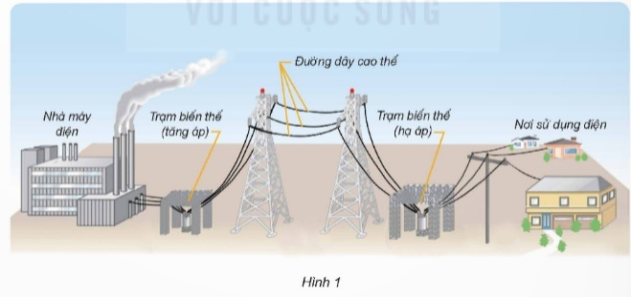  – GV tổ chức cho HS trình bày trước lớp  – GV khen ngợi HS và kết luận: Điện được truyền từ nhà máy điện qua trạm biến thế để tăng áp (nhằm giảm hao phí điện năng trên đường truyền) rồi đưa lên đường dây tải điện (đường dây cao thế). Trước khi đến nơi tiêu dùng điện thì cần có trạm biến thế để hạ áp (nhằm đảm bảo an toàn khi sử dụng điện), điện từ trạm hạ áp sẽ được đưa đến nơi tiêu thụ |  | – Các nhóm làm việc: Cá nhân HS ghi việc sử dụng điện trong cuộc sống hằng ngày vào mỗi góc khăn trải bàn, phần giữa khăn trải bàn ghi nội dung kết luận chung của nhóm.  – Đại diện nhóm trình bày, các nhóm khác lắng nghe, nhận xét và bổ sung.  – HS lắng nghe và ghi nhớ.  – HS thảo luận theo nhóm bàn: quan sát kết hợp đọc chú thích ở mỗi hình ảnh minh hoạ để mô tả sự truyền điện từ nơi sản xuất đến nơi tiêu thụ.  – Đại diện HS chỉ trên sơ đồ truyền tải điện năng kết hợp mô tả sự truyền điện từ nơi sản xuất đến nơi tiêu thụ.  – HS lắng nghe và ghi nhớ
Hoạt động 2+3  - GV tổ chức làm việc nhóm:  + Yêu cầu HS: Quan sát các hình 2, 3, 4 và thực hiện theo nhiệm vụ trong SGK.  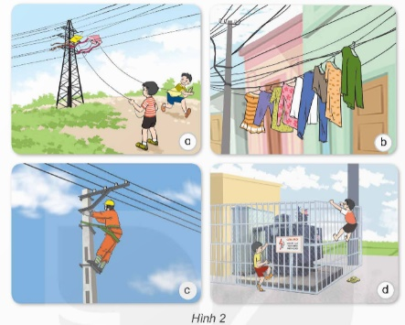  + Hướng dẫn HS quan sát, việc làm có trong mỗi hình từ đó xác định việc nên làm và không nên làm để đảm bảo an toàn khi sử dụng điện.  + Xếp các hình minh hoạ vào hai nhóm: việc nên làm/an toàn và việc không nên làm/không an toàn.  – Tổ chức cho các nhóm chia sẻ kết quả trước lớp, các nhóm khác nhận xét, bổ sung ý kiến |  | - Nhóm trưởng tổ chức cho các bạn:  + Cá nhân HS quan sát hình, chỉ ra việc nên làm/an toàn và việc không nên làm/không an toàn. Chia sẻ kết quả trong nhóm.  + Nhóm thống nhất và đưa ra ý kiến giải thích cho câu hỏi “Vì sao?”  - Đại diện nhóm chia sẻ, các nhóm khác bổ sung ý kiến:  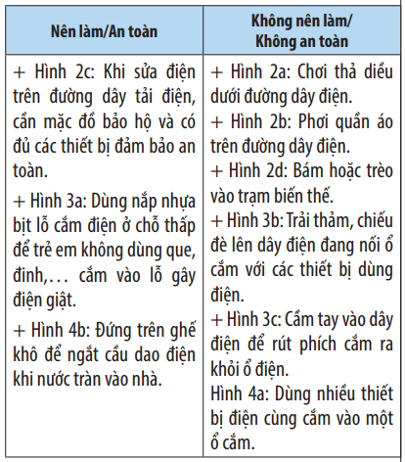
HĐ 4:  – GV yêu cầu HS kể thêm một số trường hợp sử dụng điện an toàn và không an toàn.  – GV xác nhận ý kiến đúng và kết luận. |  | - Cá nhân HS chia sẻ thêm một số trường hợp sử dụng điện an toàn như: thấy dây điện bị đứt thì không lại gần mà cần báo ngay cho người lớn; không an toàn: leo trèo lên cột điện, đứng chân trần trên sàn nhà tắm ướt để sấy tóc,...
3. Luyện tập, vận dụng
- Mục tiêu:
+ Nêu được các quy tắc an toàn khi sử dụng điện.
+ Củng cố những kiến thức đã học trong tiết học để học sinh khắc sâu nội dung.
+ Vận dụng kiến thức đã học vào thực tiễn.
+ Tạo không khí vui vẻ, hào hứng, lưu luyến sau khi học sinh bài học.
- Cách tiến hành:
- Từ hoạt động khám phá những việc nên làm và không nên làm để đảm bảo an toàn khi sử dụng điện, GV tổ chức cho HS xây dựng quy tắc an toàn khi sử dụng điện.  – GV xác nhận ý kiến đúng và ghi bảng.  – GV yêu cầu HS đọc mục “Em có biết?” và cho biết để cảnh báo mọi người về an toàn điện ở nơi công cộng, người ta đã sử dụng các biển báo nào?  – Dặn dò: GV giao nhiệm vụ cho HS:  + Ghi nhớ và tuân thủ những quy tắc an toàn điện.  + Về nhà, làm một bảng cảnh báo an toàn khi sử dụng điện (có thể viết hoặc vẽ) để tiết sau chia sẻ với cô giáo và các bạn | – HS làm việc cá nhân: Mỗi HS dựa vào bảng kết quả hoạt động nhóm đã được chỉnh sửa, bổ sung để nêu các quy tắc an toàn điện như:  + Không nên đến gần đường dây cao thế, trạm biến thế.  + Ngắt nguồn điện của các thiết bị điện trong nhà khi có mưa giông, sấm sét.  + Cần sử dụng các dụng cụ bảo hộ chuyên dụng và ngắt các thiết bị điện ra khỏi nguồn điện khi sửa chữa điện.  + Lựa chọn vị trí lắp đặt công tắc, ổ cắm điện phù hợp.  + Không tiếp xúc trực tiếp với ổ điện, dây điện bị hở,…  – HS lắng nghe và ghi vở.  – HS đọc mục “Em có biết?” và nêu tên các biển cảnh báo mọi người về an toàn điện ở nơi công cộng  – HS lắng nghe.
_____________________________________________
Chiều
Tiết 5: Hoạt động trải nghiệm
Sinh hoạt chủ đề: KỂ HOẠCH HOẠT ĐỘNG “CÙNG LÀM NÊN KỈ NIỆM”
I. YÊU CẦU CẦN ĐẠT
1. Năng lực đặc thù:
- HS chia sẻ phản hồi sau tiết HĐTN trước;
- Thực hành giải quyết các vấn đề trong những tình huống giả định.
- Cảm thấy tự tin và thể nghiệm cảm xúc tích cực sau khi hoạt động, có động lực học tập và rèn luyện tốt hơn nữa trong năm học cuối cấp.
- Đánh giá kết quả hoạt động trong tuần, đề ra kế hoạch hoạt động tuần tới.
2. Năng lực chung.
- Năng lực tự chủ, tự học: Tự tin và trình bày được sự trưởng thành của mình thông qua hoạt động.
- Năng lực giải quyết vấn đề và sáng tạo: Biết tham gia hoàn thành kế hoạch đã lập sáng tạo.
- Năng lực giao tiếp và hợp tác: Biết chia sẻ với bạn những việc mình làm được trong thực hiện kế hoạch hoạt động chung.
3. Phẩm chất.
- Phẩm chất nhân ái: Yêu quý trường lớp, bạn bè.
- Phẩm chất chăm chỉ: Có tinh thần chăm chỉ, tập ttrung khi tham gia hoạt động chung
- Phẩm chất trách nhiệm: Có ý thức với lớp, tôn trọng nền nếp, nội quy lớp học.
II. KHÔNG GIAN SƯ PHẠM
Trong lớp học, bàn ghế kê theo dãy hoặc theo nhóm.
III. PHƯƠNG TIỆN HOẠT ĐỘNG VÀ HỌC LIỆU
- GV và HS chuẩn bị các tấm bìa các-tông, bìa màu, bút màu,..
- các đồ dùng dạy học, thiết bị có liên quan,…

III. HOẠT ĐỘNG DẠY HỌC
Hoạt động của giáo viên | Hoạt động của học sinh
1. Khởi động:
- Mục tiêu:
+ Tạo không khí vui vẻ, khấn khởi trước giờ học.
+ Xây dựng kĩ năng quan sát , thực hành để nhận ra khả năng của bản thân - Cách tiến hành:
- GV cho học sinh xem bài hát “Em yêu trường em  - GV đặt câu : Bạn nhỏ trong bài hát đã có kỉ niệm đẹp gì ở trường?  - GV dẫn dắt vào bài mới: Chúng ta cùng tạo nên những kỉ niệm đẹp cùng cả lớp với kế hoạch đã lập  -GV ghi bảng | - HS hát và vận động theo bài hát.  - HS trả lời.  - HS lắng nghe.  -HS ghi vở
2. Sinh hoạt cuối tuần:
- Mục tiêu: Đánh giá kết quả hoạt động trong tuần, đề ra kế hoạch hoạt động tuần tới.
- Cách tiến hành:
* Hoạt động 1: Đánh giá kết quả cuối tuần. (Làm việc theo tổ)  - GV mời lớp trưởng điều hành phần sinh hoạt cuối tuần: Đánh giá kết quả hoạt động cuối tuần.  - Lớp trưởng lên điều hành nội dung sinh hoạt: Mời các tổ thảo luận, tự đánh giá kết quả kết quả hoạt động trong tuần:  + Sinh hoạt nền nếp.  + Thi đua của đội cờ đỏ tổ chức.  + Kết quả hoạt động các phong trào.  + Một số nội dung phát sinh trong tuần...  - Lớp trưởng mời Tổ trưởng các tổ báo cáo.  - Lớp trưởng tổng hợp kết quả và mời giáo viên chủ nhiệm nhận xét chung.  - GV nhận xét chung, tuyên dương. (Có thể khen, thưởng,...tuỳ vào kết quả trong tuần)  * Hoạt động 2: Kế hoạch tuần tới. (Làm việc nhóm 4 hoặc theo tổ)  - GV yêu cầu lớp Trưởng (hoặc lớp phó học tập) triển khai kế hoạch hoạt động tuần tới. Yêu cầu các nhóm (tổ) thảo luận, nhận xét, bổ sung các nội dung trong kế hoạch.  + Thực hiện nền nếp trong tuần.  + Thi đua học tập tốt theo chấm điểm của đội cờ đỏ.  + Thực hiện các hoạt động các phong trào.  - Lớp trưởng báo cáo kết quả thảo luận kế hoạch và mời GV nhận xét, góp ý.  - GV nhận xét chung, thống nhất, và biểu quyết hành động. | - Lớp trưởng lên điều hành phần sinh hoạt cuối tuần: Đánh giá kết quả hoạt động cuối tuần.  - Mời các nhóm thảo luận, tự đánh giá kết quả kết quả hoạt động trong tuần.  - Các tổ trưởng lần lượt báo cáo kết quả hoạt động cuối tuần.  - Lắng nghe rút kinh nghiệm.  - 1 HS nêu lại nội dung.  - Lớp Trưởng (hoặc lớp phó học tập) triển khai kế hoạt động tuần tới.  - HS thảo luận nhóm 4 hoặc tổ: Xem xét các nội dung trong tuần tới, bổ sung nếu cần.  - Một số nhóm nhận xét, bổ sung.  - Cả lớp biểu quyết hành động bằng giơ tay.
3. Sinh hoạt chủ đề.
- Mục tiêu:
+ Thực hiện hoạt động “Cùng làm nên kỉ niệm” theo kê hoạch đã xây dựng
- Cách tiến hành:
Hoạt động 3: HS thực hiện hoạt động theo bản kế hoạch.  - GV cho HS đọc lại bản kế hoạch đã lập  - GV YC HS họp tổ để xác định một lần nữa những việc cần làm:  + Duyệt lại nhiệm vụ của từng người;  + Duyệt lại trang phục, phương tiện;  + Ban truyền thông sẵn sàng làm việc;  + ...  - GV cho các tổ thực hiện hoạt động của mình, quan sát giúp đỡ.  - - GV cho HS Chia sẻ cảm xúc sau khi thực hiện hoạt động: có thể sử dụng phương pháp viết lên bìa; thu âm giọng nói; quay đoạn phim ngắn; vẽ tranh;... để chia sẻ.  - -GV nhận xét, chốt: Kỉ niệm được lưu lại không chỉ qua kết quả hoạt động mà chính là từ những khoảnh khắc thực hiện hoạt động. Cả lớp cùng chụp ảnh và hô to: “Cùng làm nên kỉ niệm”. | - 1 HS đọc, lơp sđọc thầm, ghi nhớ kê hoạch chung và nhiệm vụ cá nhân  - HS thảo luận tổ xác định lại nhiệm vụ, kiểm tra đồ đùng dụng cụ  - HS phối hợp cả lớp thực hiện kế hoạch đã lập  - Nhiều HS chia sẻ về việc đã làm và kết quả thực thực hiện, kết quả chung cả lớp  HS khác nhận xét, bổ sung  - Lắng nghe, cùng chụp ảnh.
5. Vận dụng trải nghiệm.
- Mục tiêu:
+ Củng cố những kiến thức đã học trong tiết học để học sinh khắc sâu nội dung.
+ Vận dụng kiến thức đã học vào thực tiễn.
+ Tạo không khí vui vẻ, hào hứng, lưu luyến sau khi học sinh bài học.
- Cách tiến hành:
- GV nêu yêu cầu HS cam kết thực hiện và Lựa chọn thêm các hoạt động khác để thực hiện dần, trong đó có hoạt động diễn ra ngoài phạm vi nhà trường như đi xem phim với nhau, đến thăm nhà một người bạn trong lớp,...  - GV hướng dẫn HS tự đánh giá theo các tiêu chí:  + Nhận diện và giải quyết được những vấn đề nảy sinh trong mối quan hệ bạn bè của cá nhân và tập thể.  + Đề xuất những việc làm cụ thể để nuôi dưỡng, giữ gìn tình bạn của em và tập thể lớp.  - GV cho HS chia sẻ phần đánh giá cá nhân trước lớp  - GV nhận xét, khen HS  - Nhận xét sau tiết dạy, dặn dò về nhà. | - Học sinh tiếp nhận thông tin cam kết hành động  - HS lắng nghe, nắm được YC đánh giá  - HS tự đánh giá cá nhân  - HS chia sẻ đánh giá trước lớp  - HS khác nhận xét, góp ý  - HS lắng nghe, rút kinh nghiệm
______________________________
Tiết 6: Tiếng Việt (BS)
LUYỆN TẬP
I. YÊU CẦU CẦN ĐẠT
- Rèn kĩ năng đọc – hiểu văn bản
- Luyện tập về đại từ, từ đa nghĩa, từ đồng nghĩa.
II. ĐỒ DÙNG
- PBT, máy tính, tivi
III. CÁC HOẠT ĐỘNG
MƯA PHÙN, MƯA BỤI, MƯA XUÂN
Mùa xuân đã tới.
Các bạn hãy để ý một chút. Bốn mùa có hoa nở, bốn mùa cũng có nhiều thứ mưa khác nhau. Mưa rào mùa hạ. Mưa ngâu, mưa dầm mùa thu, mùa đông. Mưa xuân, mưa phùn, mưa bụi.
Mưa xuân tới rồi. Ngoài kia đương mưa phùn.
Vòm trời âm u. Cả đến mảnh trời trên đầu tường cũng không thấy. Không phải tại sương mù ngoài hồ toả vào. Đấy là mưa bụi, hạt mưa từng làn lăng quăng, li ti đậu trên mái tóc. Phủi nhẹ một cái, rơi đâu mất. Mưa dây, mưa rợ, mưa phơi phới như rắc phấn mù mịt.
Mưa phùn đem mùa xuân đến. Mưa phùn khiến những chân mạ gieo muộn nảy xanh lá mạ. Dây khoai, cây cà chua rườm rà xanh rờn cái trảng ruộng cao. Mầm cây sau sau, cây nhuội, cây bàng hai bên đường nảy lộc, mỗi hôm trông thấy mỗi khác.
Những cây bằng lăng trơ trụi, lẻo khẻo, thiểu não như cắm cái cọc cắm. Thế mà mưa bụi đã làm cho cái đầu cành bằng lăng nhú mầm. Mưa bụi đọng lại, thành những bọng nước bọc trắng ngần như thủy tinh. Trên cành ngang, những hạt mưa thành dây chuỗi hạt trai treo lóng lánh. Ở búi cỏ dưới gốc, ô mạng nhện bám mưa bụi, như được choàng mảnh voan trắng.
Những cây bằng lăng mùa hạ ốm yếu lại nhú lộc. Vầng lộc non nẩy ra. Mưa bụi ấm áp. Cái cây được uống thuốc.
Theo Tô Hoài
Dựa vào bài đọc, khoanh vào đáp án đúng nhất hoặc làm theo yêu cầu:
Câu 1. Những cơn mưa nhắc đến trong bài là:
A. mưa rào.
B. mưa rào, mưa ngâu.
C. mưa bóng mây, mưa đá.
D. mưa rào, mưa ngâu, mưa dầm, mưa xuân, mưa phùn, mưa bụi.
Câu 2. Hình ảnh nào không miêu tả mưa xuân?
A. Lăng quăng, li ti đậu trên mái tóc.
B. Mưa rào rào như quất vào mặt người qua đường.
C. Mưa dây, mưa rợ như rắc phấn mù mịt.
D. Mưa bụi đọng lại, thành những bọng nước bọc trắng ngần như thủy tinh.
Câu 3. Hình ảnh nào miêu tả sức sống của cây cối khi có mưa xuân?
A. Mưa phùn đem mùa xuân đến.
B. Vòm trời âm u. Cả đến mảnh trời trên đầu tường cũng không thấy.
C. Mầm cây sau sau, cây nhuội, cây bàng hai bên đường nảy lộc, mỗi hôm trông thấy mỗi khác...
D. Không có đáp án đúng
Câu 4. Nội dung của đoạn văn trên nói về điều gì?
A. Tả mưa phùn, mưa bụi, mưa xuân.
B. Vẻ đẹp của mùa xuân và sức sống của cây cối khi có mưa xuân.
C. Cảnh cây cối đâm chồi nảy lộc.
D. Vẻ đẹp của mùa xuân.
Câu 5. Sức sống của cây cối khi có mưa xuân được nói đến trong bài qua hình ảnh của những loài cây nào?
Câu 6. Em học tập được gì qua cách miêu tả của nhà văn qua bài văn trên?
III. Luyện tập.

Câu 1: Trong những câu nào, các từ mắt, chân, đầu mang nghĩa gốc, và trong những câu nào chúng mang nghĩa chuyển?
a. Mắt:
- Đôi mắt của bé mở to.
- Quả na mở mắt.
b. Chân:
- Lòng ta vẫn vững như kiềng ba chân.
- Bé đau chân.
c. Đầu:
- Khi viết, em đừng ngoẹo đầu.
- Nước suối đầu nguồn rất trong.

Câu 2: Các từ chỉ bộ phận cơ thể người và động vật thường là từ nhiều nghĩa. Hãy tìm một số ví dụ về sự chuyển nghĩa của những từ sau: lưỡi, miệng, cổ, tay, lưng.
Câu 3: Tìm và điền tiếp các từ đồng nghĩa vào mỗi nhóm từ dưới đây và chỉ ra nghĩa chung của từng nhóm:
a) Cắt, thái: b) To, lớn: c) Chăm, chăm chỉ:
* Hoạt động 3: GV và HS chữa bài – chốt KT
* Hoạt động 4: Dặn dò về nhà
_______________________________________________________
Thứ Tư ngày 29 tháng 10 năm 2025
Sáng
Tiết 2: Toán
BÀI 18: LUYỆN TẬP CHUNG (TIẾT 1)
I. YÊU CẦU CẦN ĐẠT
1. Kiến thức, kĩ năng:
Sau bài học này, HS sẽ:
- Thực hiện được việc chuyển đổi giữa một số đơn vị đo diện tích đã học.
- Vận dụng các kiến thức đã học để giải quyết tình huống thực tế gắn với số đo diện tích.
2. Năng lực
Năng lực chung:
- Năng lực giao tiếp, hợp tác: Trao đổi, thảo luận với giáo viên và bạn bè để thực hiện các nhiệm vụ học tập.
- Năng lực giải quyết vấn đề và sáng tạo: Sử dụng các kiến thức đã học ứng dụng vào thực tế, tìm tòi, phát hiện giải quyết các nhiệm vụ trong cuộc sống.
Năng lực riêng:
- Năng lực tư duy và lập luận toán học, năng lực giao tiếp toán học: Qua thực hành, luyện tập.
- Năng lực giải quyết vấn đề: Qua giải bài toán thực tế.
3. Phẩm chất
- Chăm chỉ: Chăm học, ham học, có tinh thần tự học; chịu khó đọc sách giáo khoa, tài liệu và thực hiện các nhiệm vụ cá nhân.
- Trung thực: trung thực trong thực hiện giải bài tập, thực hiện nhiệm vụ, ghi chép và rút ra kết luận.
- Yêu thích môn học, sáng tạo, có niềm hứng thú, say mê các con số để giải quyết bài toán.
- Rèn luyện tính cẩn thận, chính xác, phát huy ý thức chủ động, trách nhiệm và bồi dưỡng sự tự tin, hứng thú trong việc học.
II. ĐỒ DÙNG DẠY HỌC
1. Đối với giáo viên
- Giáo án.
- Bộ đồ dùng dạy, học Toán 5.
- Máy tính, máy chiếu.
2. Đối với học sinh
- SHS.
- Vở ghi, dụng cụ học tập theo yêu cầu của GV.
III. CÁC HOẠT ĐỘNG DẠY HỌC
HOẠT ĐỘNG CỦA GIÁO VIÊN | HOẠT ĐỘNG CỦA HỌC SINH
A. HOẠT ĐỘNG KHỞI ĐỘNG
a. Mục tiêu: Tạo tâm thế hứng thú, kích thích sự tò mò của HS trước khi vào bài học.  b. Cách thức tiến hành:  - GV tổ chức cho HS chơi trò chơi “Vượt chướng ngại vật” với các chướng ngại vật là các câu hỏi GV chuẩn bị.  Chọn câu trả lời đúng:  a) Một khu vườn có diện tích 0,15 ha. Diện tích khu vườn bằng bao nhiêu mét vuông?  b) Số thích hợp điền vào chỗ chấm là:  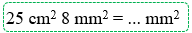  c) Số thập phân thích hợp điền vào chỗ chấm là:  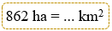  d) Hình chữ nhật có diện tích 4,5 cm², chiều dài 30 mm. Chiều rộng hình chữ nhật là:  - GV cho HS thảo luận theo nhóm đôi (cùng bàn).  - GV mời đại diện nhóm có kết quả nhanh nhất trình bày kết quả.  - GV nhận xét, tuyên dương HS.  - GV dẫn dắt HS vào bài học: Hôm nay, chúng ta sẽ ôn tập lại kiến thức về cách chuyển đổi các đơn vị đo diện tích đã học và vận dụng để giải quyết một số tình huống thực tế . “Bài 18: Luyện tập chung”.  B. HOẠT ĐỘNG LUYỆN TẬP  a. Mục tiêu:  - HS chuyển đổi được các đơn vị đo diện tích đã học.  - HS hoàn thành các bài tập 1, 2 ở mục luyện tập.  b. Cách thức tiến hành:  Nhiệm vụ 1: Hoàn thành BT1  Chọn số đo phù hợp.  Diện tích trường học của Mai khoảng:  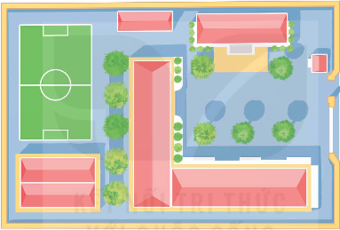  - GV cho HS đọc đề bài, thảo luận theo nhóm đôi (cùng bàn).  - GV mời dại diện nhóm trình bày kết quả.  - GV nhận xét, thống nhất kết quả.  Nhiệm vụ 2: Hoàn thành BT2  Viết các số đo dưới đây theo đơn vị héc – ta.  - GV cho HS làm bài cá nhân vào vở, trao đổi kết quả với bạn cùng bàn.  - GV mời 1 – 2 HS lên bảng trình bày kết quả  - GV nhận xét, chữa bài, chốt đáp án  C. HOẠT ĐỘNG VẬN DỤNG  a. Mục tiêu:  - HS giải quyết đực một số vấn đề thực tiễn gắn với số đo diện tích.  - HS hoàn thành bài tập số 3,4 ở mục luyện tập.  b. Cách thức tiến hành:  Nhiệm vụ 1 : Hoàn thành BT3  Người ta muốn xây dựng một khu vui chơi cho trẻ em kết hợp với khu cắm trại trên mảnh đất có diện tích 2 ha. Biết khu vui chơi cho trẻ em chiếm $\frac{3}{4}$ diện tích mảnh đất. Hỏi diện tích của khu cắm trại là bao nhiêu mét vuông?  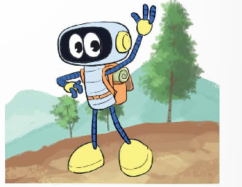  - GV mời 1HS đọc đề bài.  - GV cho HS thảo luận nhóm đôi (cùng bàn).  - GV hướng dẫn HS:  + Tính diện tích khu vui chơi trẻ em theo đơn vị mét vuông.  + Tính diện tích khu cắm trại theo đơn vị mét vuông.  - GV mời đại diện 1 nhóm trình bày bài giải và cách làm, các nhóm còn lại chú ý lắng nghe.  - GV nhận xét, chữa bài và thống nhất kết quả.  Nhiệm vụ 2 : Hoàn thành BT4  Một mảnh đất dạng hình chữ nhật được chia thành các phần như hình vẽ dưới đây. Biết phần đất có dạng hình chữ nhật màu vàng được dùng để xây nhà máy. Hỏi người ta dùng bao nhiêu héc – ta để xây nhà máy?  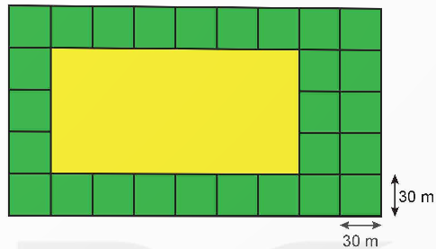  - GV cho HS đọc đề bài, quan sát hình trong SGK, thảo luận theo nhóm đôi (cùng bàn).  - GV gợi ý:  + Số đo cạnh của phần đất hình vuông là bao nhiêu?  + Chiều dài của mảnh đất hình chữ nhật màu vàng gấp mấy lần cạnh của phần đất hình vuông?  + Chiều rộng của mảnh đất hình chữ nhật màu vàng gấp mấy lần cạnh của phần đất hình vuông?  + Tính diện tích đất để xây nhà máy theo đơn vị héc – ta.  - GV mời đại diện nhóm có kết quả nhanh nhất trình bày lời giải.  - GV nhận xét, chữa bài và thống nhất kết quả.  * CỦNG CỐ  - GV nhận xét, tóm tắt lại những nội dung chính của bài học  - GV nhận xét, đánh giá sự tham gia của HS trong giờ học, khen ngợi những HS tích cực; nhắc nhở, động viên những HS còn chưa tích cực, nhút nhát.  * DẶN DÒ  - Ôn tập kiến thức đã học.  - Hoàn thành bài tập trong SBT.  - Đọc và chuẩn bị trước Tiết 2 – Luyện tập | - HS quan sát, thực hiện theo yêu cầu.  - Đáp án:  - HS chú ý lắng nghe, hình thành động cơ học tập.  - HS hoàn thành bài tập theo yêu cầu.  - Kết quả:  Diện tích trường học của Mai khoảng 1,5 ha.  Chọn đáp án A.  - HS chữa bài vào vở.  - HS hoàn thành bài tập theo yêu cầu.  - Kết quả:  a) 25 000 m² = 2,5 ha.  412 000 m² = 41,2 ha  8 000 m² = 0,8 ha  b) 11 km² = 1 100 ha  7 km² = 700 ha  480 km² = 48 000 ha  - HS chữa bài vào vở.  - HS hoàn thành bài tập theo yêu cầu.  - Kết quả:  Bài giải  Ta có: 2 ha = 20 000 m².  Diện tích khu vui chơi cho trẻ em là:  20 000 $×\frac{3}{4}$ = 15 000 (m²)  Diện tích khu cắm trại là:  20 000 – 15 000 = 5 000 (m²)  Đáp số: 5 000 m².  - HS chữa bài vào vở.  - HS hoàn thành bài tập theo yêu cầu.  - Kết quả:  Bài giải  Chiều dài của mảnh đất hình chữ nhật màu vàng là:  30 $×$ 6 = 180 (m)  Chiều rộng của mảnh đất hình chữ nhật màu vàng là:  30 $×$ 4 = 120 (m)  Diện tích hình chữ nhật màu vàng là:  180 $×$ 120 = 21 600 (m²)  Ta có: 21 600 m² = 2,16 ha.  Đáp số: 2,16 ha.  - HS chữa bài vào vở.  - HS chú ý lắng nghe  - HS lưu ý rút kinh nghiệm cho các tiết học sau.  - HS chú ý lắng nghe
  A. 15 000 m². | B. 10 500 m².
  C. 1 500 m². | D. 150 m².
  A. 33. | B. 2 508. | C. 2 580. | D. 200.
  A. 0,862. | B. 8,62. | C. 86,2. | D. 82,6.
  A. 15 cm. | B. 150 cm.
  C. 150 cm. | D. 15 mm.
  A. 1,5 ha. | B. 1,5 m².
  C. 1,5 dm². | D. 1,5 cm².
  a) 25 000 m² | 412 000 m² | 8 000 m²
  b) 11 km² | 7 km² | 480 km²
  a) | b) | c) | d)
  C | B | A | D
______________________________
Tiết 3+4: Tiếng Việt
ĐỌC: XIN CHÀO, XA-HA-RA ( Tiết 1+2)
I. YÊU CẦU CẦN ĐẠT:
1. Năng lực đặc thù:
– Đọc thành tiếng: Đọc đúng toàn bộ câu chuyện. Biết đọc diễn cảm với giọng đọc phù hợp, nhấn giọng vào những từ ngữ cần thiết để thể hiện tâm trạng, cảm xúc của nhân vật.; tốc độ đọc khoảng 90 – 100 tiếng trong 1 phút;
– Đọc hiểu: Nhận biết được trình tự các sự việc gắn với thời gian, địa điểm cụ thể. Hiểu suy nghĩ, cảm xúc của nhân vật, nêu được đặc điểm các nhân vật trong câu chuyện dựa vào hành động, lời nói của nhân vật. Hiểu điều tác giả muốn nói qua câu chuyện: Thiên nhiên xung quanh ta vô cùng kì diệu và có vô vàn điều thú vị để khám phá. Phân chia được bố cục và bước đầu tóm tắt được văn bản
2. Năng lực chung.
- Năng lực tự chủ, tự học: Tích cực tập đọc, cố gắng luyện đọc đúng, luyện đọc diễn cảm tốt.
- Năng lực giải quyết vấn đề và sáng tạo: Nâng cao kĩ năng tìm hiểu ý nghĩa nội dung bài đọc và vận dụng vào thực tiễn.
- Năng lực giao tiếp và hợp tác: Phát triển năng lực giao tiếp trong trả lời các câu hỏi và hoạt động nhóm.
3. Phẩm chất.
- Phẩm chất yêu nước: Biết yêu những cảnh quan thiên nhiên.
- Phẩm chất nhân ái: Thông qua bài đọc, biết yêu quý bạn bè, tích cực hoạt động tập thể.
- Phẩm chất chăm chỉ: Có ý thức tự giác tập đọc, trả lời các câu hỏi.
- Phẩm chất trách nhiệm: Biết giữ trật tự, lắng nghe và học tập nghiêm túc.
II. ĐỒ DÙNG DẠY HỌC VÀ HỌC LIỆU.
- Kế hoạch bài dạy, bài giảng Power point.
- SGK và các thiết bị, ảnh.
III. HOẠT ĐỘNG DẠY HỌC.
Hoạt động của giáo viên |  | Hoạt động của học sinh
1. Khởi động:
- Mục tiêu:
+ Tạo không khí vui vẻ, phấn khởi trước giờ học.
+ Kiểm tra kiến thức đã học của học sinh ở bài trước.
- Cách tiến hành:
1.1. Khởi động:  - GV cho HS quan sát video về sa mạc Xa-ha-ra, yêu cầu HS quan sát tranh và nêu cảm nhận của em về những điều nhìn thấy trong tranh (GV khuyến khích HS vừa chia sẻ vừa bộc lộ cảm xúc của bản thân), rồi dẫn vào bài đọc.  – Gọi 1 – 2 HS nhận xét.  - GV dẫn dắt vào bài học: Bài đọc “Xin chào, Xa-ha-ra” miêu tả hoang mạc Xa-ha-ra nhiều cát, nắng và gió, là một địa điểm có thời tiết khắc nghiệt nhưng bình minh rất đẹp, thu hút nhiều người đến từ nơi khác nhau. |  | - HS xem video  - HS nhận xét  - HS lắng nghe và tiếp thu.
2. Khám phá.
- Mục tiêu:
- Đọc đúng và diễn cảm toàn bộ bài thơ “Xin chào, xa-ha-ra”. Nhận biết giọng đọc, cách đọc, cách ngắt các câu đúng với nội dung văn bản.
- Cách tiến hành:
2.1. Hoạt động 1: Luyện đọc.  - GV GV đọc mẫu, chú ý tới giọng đọc, các từ ngữ thể hiện ngữ điệu, tâm trạng của nhân vật trong văn bản.  – GV gọi HS đọc bài.  – GV hỏi HS: Theo em, văn bản này có mấy đoạn?  – Bài được chia làm 4 đoạn.  + Đoạn 1: Sang phía nam... “Xin chào, Xa-ha-ra.”.  + Đoạn 2: tiếp theo đến vô địch.  + Đoạn 3: tiếp theo đến mênh mông.  + Đoạn 4: phần còn lại.  - GV gọi 4 HS đọc nối tiếp theo đoạn.  - GV hướng dẫn HS đọc và luyện đọc một số từ khó, hướng dẫn cách ngắt nghỉ, luyện đọc một số câu dài và luyện đọc một số câu thể hiện cảm xúc, suy nghĩ của nhân vật:  + Luyện đọc một số từ khó: Át-lát, viễn tưởng, đỏ quạch, rải lửa, lộm cộm, mỏng manh, ẩm ướt, trèo lên, đúng bổng dậy, lừng lững, cát lún, lồng lộng, túp lều, tận hưởng, hửng, nắng non, lóng lánh,…  + Luyện đọc câu dài:  - Cát sa mạc mịn như bột/ và mỏng manh như gió bụi,/ không to như cát Phan Thiết/ hay ẩm ướt như cát Sầm Sơn. //  - Mọi người nằm kềnh ra những tấm chiếu dạ trải trên cát/ để ngắm sao,/ tận hưởng đêm duy nhất giữa sa mạc mênh mông.//  + Luyện đọc câu nói cảm xúc của nhân vật: Giọng reo hò, mừng rỡ, choáng ngợp, thích thú: Xin chào, Xa-ha-ra.  – Tổ chức cho HS luyện đọc trong nhóm và thi đọc.  – GV nhận xét, tuyên dương |  |  | - Hs lắng nghe GV đọc.  - 1 HS đọc toàn bài.  - HS quan sát và đánh dấu các đoạn.  - 4 HS đọc nối tiếp theo đoạn.  - HS đọc từ khó.  - 2-3 HS đọc câu.  - HS đọc trong nhóm  - HS lắng nghe
3. Luyện tập.
- Mục tiêu:
+ HS nhận biết những chi tiết miêu tả sa mạc, tâm trạng và cảm xúc của nhân vật, các vị khách trong câu chuyện, từ đó thể hiện tình yêu mến đối với thiên nhiên kì thú thông qua nội dung văn bản
- Cách tiến hành:
3.1. Giải nghĩa từ:  - GV hướng dẫn HS giải nghĩa một số từ khó:  + Quành: vòng ngược lại hoặc rẽ sang một bên.  + Túp lều du mục: lều của những người không cố định nơi ở, họ di chuyển nhiều nơi để thuận lợi cho việc chăn nuôi gia súc.  + Cồn cát: dải cát lớn nổi lên thành dãy. | - HS đọc thầm cá nhân, tìm các từ ngữ khó hiểu để cùng với GV giải nghĩa từ.  - HS nghe giải nghĩa từ
3.2. Tìm hiểu bài:  - GV tổ chức cho HS đọc thầm lại bài đọc và thảo luận trong nhóm hoặc nhóm nhỏ để trả lời từng câu hỏi:  + Câu 1: Tìm những chi tiết miêu tả sự khắc nghiệt của thiên nhiên:  - Trên con đường dẫn đến sa mạc Xa-ha-ra.  - Ở sa mạc Xa-ha-ra.  + Câu 2: Nhân vật “tôi” có cảm xúc gì khi được đến Xa-ha-ra? Cảm xúc đó được thể hiện ra sao?  + Câu 3: Những điều đặc biệt ở Xa-ha-ra được miêu tả như thế nào?  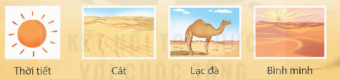  + Câu 4: Theo em, chi tiết đoàn khách du lịch muốn nằm ngoài trời để ngắm sao cho thấy cảm xúc gì của họ?  + Câu 5: Câu cuối bài đọc cho biết điều gì? Chọn câu trả lời dưới đây và nêu ý kiến của em.  A. Thiên nhiên quá hùng vĩ, con người quá bé nhỏ.  B. Ở một nơi kì vĩ như Xa-ha-ra, con người chỉ cần chú ý đến cảnh sắc thiên nhiên.  C. Thiên nhiên giúp xóa nhòa khoảng cách giữa người với người.  - GV mời 1 – 2 HS trả lời câu hỏi, các HS khác lắng nghe, nhận xét và bổ sung (nếu có).  - GV nhận xét, đánh giá và chốt đáp án:  + Câu 1:  - Trên đường đến Xa-ha-ra: Những rặng đá xám xỉn màu rồi ngả sang đen rám hoặc đỏ quạch; bốn bề giống như sao Hỏa, không gian như phim khoa học viễn tưởng.  - Ý chỉ không gian khắc nghiệt, giống như không có sự sống.  - Ở Xa-ha-ra: Nắng như rải lửa, nắng sấy tóc của con người giòn tan.  - Thời tiết khắc nghiệt.  + Câu 2: Nhân vật “tôi” phấn khích khi được đến Xa-ha-ra vì đây là sa mạc lớn nhất châu Phi, một trong những nơi hoang vu nhất địa cầu. Sự phấn khích thể hiện ở chi tiết nhân vật “tôi” quên cả nắng nóng vì bận thì thầm chào Xa-ha-ra, nhân vật “tôi” cảm nhận được giấc mơ đã thành sự thật vì có thể giẫm lên cát, sờ vào cát, cảm nhận cát khác biệt như thế nào với những nơi nhân vật “tôi” đã biết,….  + Câu 3:  - Thời tiết: nhiệt độ chênh lệch rất lớn giữa ngày và đêm(ngày nóng như rải lửa,đêm rất mát ,thậm chí lạnh).  - Cát :mịn khô và rất nhỏ (mịn như bột và mỏng manh như gió bụi, không to như cát Phan Thiết hay ẩm ướt như cát Sầm Sơn).  - Lạc đà:Cao lớn chạy rất nhanh (cao lừng lững, vô địch về chạy trên cát núi).  - Cảnh bình minh :Rất đẹp (những cồn cát óng vàng vây quanh những cánh lều vuông vắn, bầu trời nhu nhú ánh bình minh rồi rải nắng non lóng lánh trên những hạt cát mịn.)  + Câu 4: Cảm xúc của đoàn khách du lịch: Sung sướng, háo hức, muốn tận hưởng thiên nhiên, tận hưởng thời gian quý giá, không muốn bỏ lỡ bất cứ điều gì của thiên nhiên xung quanh,…  + Câu 5: HS trả lời theo suy nghĩ, cảm nhận riêng.  Lưu ý: Tuỳ thuộc vào trình độ HS, thời lượng tổ chức hoạt động và nội dung cụ thể của từng bài đọc, GV có thể hướng dẫn HS tìm ý từng đoạn:  + Sau khi HS trả lời câu hỏi 1:  - Rút ra ý đoạn 1: Sự khắc nghiệt của sa mạc.  + Sau khi HS trả lời câu hỏi 2:  - Rút ra ý đoạn 2: Cảm nhận của nhân vật khi tới sa mạc.  + Sau khi HS trả lời câu hỏi 3:  - Rút ra ý đoạn 3, 4: Đặc điểm và những điều đặc biệt của sa mạc.  + Sau khi HS trả lời câu hỏi 4:  - Rút ra ý đoạn 4: Hoạt động của con người khi tới đây.  + Sau khi HS trả lời câu hỏi 5:  - GV yêu cầu HS rút ra ý nghĩa bài đọc  Sa mạc khắc nghiệt nhưng là ước mơ, là đam mê của những người chưa từng được đến đây. Thời tiết, địa chất, con vật nơi đây đều độc đáo, làm cho những vị khách ghé thăm khó có thể quên được; từ sa mạc mà ngẫm nghĩ nhiều hơn về cuộc đời này.  - GV nhận xét, tuyên dương  3.3. Luyện đọc lại:  - GV hướng dẫn HS đọc diễn cảm văn bản.  – Giáo viên đọc mẫu.  – HS luyện đọc diễn cảm đoạn theo cặp.  – Thi chọn người đọc hay nhất.  3.4. Luyện tập sau khi đọc  - GV cho nhóm đôi thực hiện và tổ chức trình bày trước lớp.  Câu 1. Tìm trong và ngoài bài đọc những từ ngữ chỉ đặc điểm của sa mạc và những từ ngữ có nghĩa trái ngược với chúng. (M: hoang vu – sầm uất)  Câu 2: Từ “tối” và từ “lạnh” trong câu “Trời tối dần, lạ thay, trời rất mát, thậm chí rất lạnh.” được dùng với nghĩa gốc hay nghĩa chuyển?  Câu 3. Đặt câu chứa từ “thổi” mang mỗi nghĩa dưới  đây:  a. Chúm miệng lại và làm cho luồng hơi bật mạnh từ trong miệng ra.  b. (Không khí) chuyển động thành luồng và gây ra tác động nhất định. | - HS đọc câu hỏi, suy nghĩ trả lời lần lượt các câu hỏi:  - HS trả lời  - Hs lắng nghe  - HS rút ra ý nghĩa bài địc  - Hs lắng nghe  - HS lắng nghe; tìm giọng đọc và các từ ngữ cần nhấn giọng.  – 1 – 2 HS đọc lại.  – HS luyện đọc theo cặp.  – 2 – 3 HS thi đọc.  Mênh mông – nhỏ bé  Nóng bức – mát lạnh  Khô - ẩm ướt  Khô cằn – màu mỡ  Mịn màng – gồ ghề  Hung vĩ – nhỏ nhoi  + Từ tối và lạnh được dùng trong câu với nghĩa gốc:  Tối: màu sẫm, không tưới sáng (Bức tranh màu rất tối.)  Lạnh: tỏ ra không có chút tình cảm gì trong quan hệ giữa người với người. (Giọng nói của nó cứ lạnh như không.).  a. Chỉ cần chụm miệng thổi vào đầu chiếc que thần kì, một chùm bong bóng tròn xoe, lấp lánh sẽ bay ra, lơ lửng, lơ lửng.  b. Gió thổi qua những kẽ lá làm lá cây rung lên xào xạc.
4. Vận dụng trải nghiệm.
- Mục tiêu:
+ Củng cố những kiến thức đã học trong tiết học để học sinh khắc sâu nội dung.
+ Tạo không khí vui vẻ, hào hứng, lưu luyến sau khi học sinh bài học.
- Cách tiến hành:
- GV yêu cầu HS suy nghĩ cá nhân và nêu cảm xúc của mình sau khi học xong bài “Xin chào, Sa-ha-ra”.  - Nhận xét, tuyên dương.  - GV nhận xét tiết dạy.  - Dặn dò bài về nhà |  | - HS suy nghĩ cá nhân và đưa ra những cảm xúc của mình.  - HS lắng nghe, rút kinh nghiệm.
___________________________________
Chiều
Tiết 7: Giáo dục thể chất
ĐỘNG TÁC VƯƠN THỞ, ĐỘNG TÁC TAY
ĐỘNG TÁC CHÂN VỚI GẬY (Tiết 1)
I. YÊU CẦU CẦN ĐẠT
1. Về phẩm chất:
- Học động tác vươn thở với gậy. Trò chơi “Nhảy lò cò tiếp sức”. Hs biết cách thức thực hiện động tác để thực hiện nhiệm vụ học tập.
- Đoàn kết, nghiêm túc, tích cực trong tập luyện và hoạt động tập thể.
- Tích cực tham gia các trò chơi vận động, có trách nhiệm trong khi chơi trò chơi và hình thành thói quen tập luyện TDTT.
- Về năng lực chung:
  - Năng lực chung:
- Tự chủ và tự học: Tự xem trước cách thực hiện động tác vươn thở với gậy trong sách giáo khoa.
- Giao tiếp và hợp tác: Thông qua các hoạt động nhóm để thực hiện các động tác và trò chơi.
  - Năng lực đặc thù:
- NL chăm sóc SK: Biết thực hiện vệ sinh sân tập, thực hiện vệ sinh cá nhân để đảm bảo an toàn trong tập luyện. Biết điều chỉnh trang phục để thoải mái và tự tin khi vận động, biết điều chỉnh chế độ dinh dưỡng đảm bảo cho cơ thể.
- NL giải quyết vấn dề và sáng tạo: Thông qua việc học tập tích cực, chủ động tiếp nhận kiến thức và tập luyện.
- Tự giác, tích cực trong tập luyện; Yêu nước, chăm chỉ, trách nhiệm và trung thực.
II. ĐỒ DÙNG DẠY HỌC
- Giáo viên chuẩn bị: Tranh ảnh động tác liên quan đến bai học; trang phục thể thao; còi phục vụ trò chơi.
- Học sinh chuẩn bị: Giày thể thao, trang phục thể thao
III. CÁC HOẠT ĐỘNG DẠY HỌC CHỦ YẾU
Nội dung | LV Đ | Phương pháp, tổ chức và yêu cầu
Nội dung | LV Đ | Hoạt động GV | Hoạt động HS
I. Hoạt động mở đầu  1. Nhận lớp  2. Khởi động  - Chạy nhẹ nhàng 1 vòng quanh sân tập.  - Xoay các khớp cổ tay, cổ chân, vai, hông, gối,...  3. Trò chơi.  - Trò chơi “Ai kéo khoẻ hơn” | 5’– 7’  3’- 5’  1-2l  2lx8n  1’- 2’ | - Nghe cán bộ lớp báo cáo.  - Hỏi về sức khỏe của Hs.  - Cô trò chúc nhau.  - Phổ biến nội dung, nhiệm vụ và yêu cầu giờ học.  - GV di chuyển và quan sát, chỉ dẫn cho HS thực hiện.  - Gv tổ chức HS chơi trò chơi. | - Cán sư tập trung lớp, điểm số, báo cáo sĩ số, tình hình lớp học cho Gv.  GV  * * * * * * * *  * * * * * * *  * * * * * * *  * * * * * * *  - Cán sự điều khiển lớp khởi động.  - Hs chơi đúng luật, nhiệt tình sôi nổi và đảm bảo an toàn.  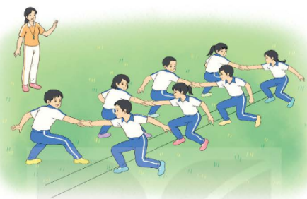
II. Hoạt động hình thành kiến thức mới:  Động tác vươn thở với gậy:  - TTCB: Đứng thẳng, hai tay cầm gậy trước đùi  - Nhịp 1: Kiễng hai gót chân, hai tay đưa gậy ra trước, hít sâu vào bằng mũi  - Nhịp 2: Về TTCB, thở ra từ từ bằng miệng  - Nhịp 3: Chân trái bước lên trước, chân phải kiễng gót, hai tay đưa gậy ra trước – lên cao, mắt nhìn theo gậy, hít sâu vào bằng mũi  - Nhịp 4 Về TTCB, thở ra từ từ bằng miệng  - Nhịp 5, 6, 7, 8: Như nhịp 1, 2, 3, 4, nhưng ở nhịp 7 đổi chân. | 5’–7’ | - Cho HS quan sát tranh  - GV làm mẫu động tác kết hợp phân tích kĩ thuật động tác.  - Hô nhịp và thực hiện động tác mẫu, hướng dẫn Hs thực hiện đt.  - Gv quan sát, uốn nắn và sửa sai cho Hs. | - Hs lắng nghe, tiếp thu và ghi nhớ.  - Tập luyện theo sự hướng dẫn của Gv.  GV  * * * * * * * *  * * * * * * *  * * * * * * *  * * * * * * *  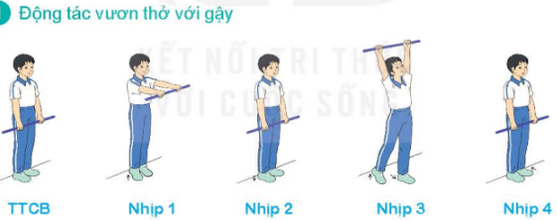
III. Hoạt động luyện tập:  * Tập động tác vươn thở với gậy:  - Tập luyện cá nhân  - Tập luyện theo cặp  - Tập luyện theo tổ nhóm  - Thi đua giữa các tổ  2.Trò chơi “Nhảy lò cò tiếp sức”  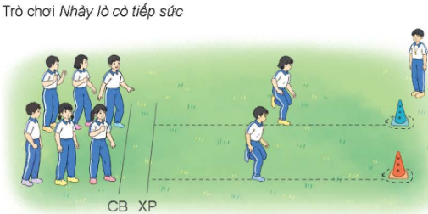 | 10-15’  3 lần  3 lần  3 lần  1lần  1’–3’ | - GV tổ chức cho HS luyện tập  - GV quan sát, nhận xét, sửa sai cho HS.  - GV tổ chức cho HS luyện tập cặp đôi  - GV sửa sai  - GV tổ chức cho HS luyện tập theo tổ nhóm  - Yc tổ trưởng cho các bạn luyện tập theo khu vực quy định.  - GV sửa sai  - GV tổ chức cho HS thi đua giữa các tổ.  - GV nêu tên trò chơi, phổ biến luật chơi, cách chơi.  - Cùng hs nhắc lại luật chơi và cách chơi.  - Cho Hs chơi thử.  - Tổ chức cho Hs chơi. | - HS tập theo hướng dẫn của giáo viên:  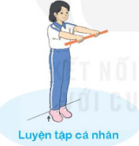  - Hs tiến hành tập luyện cặp đôi theo sự hướng dẫn của Gv:  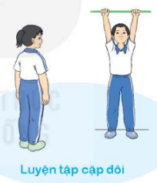  - Hs tiến hành tập luyện theo tổ nhóm dưới sự hướng dẫn của Gv và cán sự lớp:  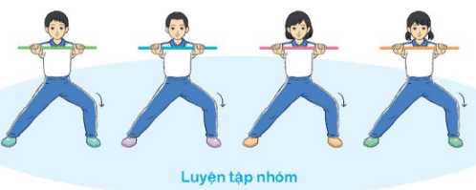  - Tổ trưởng điều khiển lớp tập luyện  - Từng tổ lên thi đua - trình diễn  - Hs nhắc lại luật chơi, cách chơi.  - Hs tiến hành chơi trò chơi dưới sự chỉ huy của Gv.  - Chơi trò đúng luật, nhiệt tình, sôi nổi và an toàn.
IV. Vận dụng  - Thả lỏng cơ toàn thân.  - Củng cố hệ thống bài học  - Nhận xét và hướng dẫn tập luyện ở nhà. | 4’- 6’ | - GV hướng dẫn.  - Gv cùng hs hệ thống lại bài (đưa câu hỏi).  - Nhận xét kết quả, ý thức, thái độ học của Hs.  - HD sử dụng SGK để Hs ôn lại bài và chuẩn bị bài sau. | - HS thực hiện thả lỏng  - Hs cùng Gv hệ thống lại bài (HS quan sát SGK (tranh) trả lời)  GV  * * * * * * * *  * * * * * * *  * * * * * * *  * * * * * * *  - HS tập chung thực hiện theo hướng dẫn của GV và nhận hướng dẫn tập luyện ở nhà.
________________________________________________
Thứ Năm ngày 30 tháng 10 năm 2025
Sáng
Tiết 2: Tiếng Việt
VIẾT: ĐÁNH GIÁ, CHỈNH SỬA BÀI VĂN TẢ PHONG CẢNH
I. YÊU CẦU CẦN ĐẠT.
1. Năng lực đặc thù:
- Biết đánh giá, chỉnh sửa bài văn tả phong cảnh.
- Góp phần phát triển năng lực ngôn ngữ.
- Biết vận dụng kiến thức từ bài học để vận dụng vào thực tiễn.
2. Năng lực chung.
- Năng lực tự chủ, tự học: Tích cực học tập, tiếp thu kiến thức để thực hiện tốt nội dung bài học.
- Năng lực giải quyết vấn đề và sáng tạo: Nâng cao kĩ năng làm bài văn tả cảnh
- Năng lực giao tiếp và hợp tác: Phát triển năng lực giao tiếp trong trò chơi và hoạt động nhóm.
3. Phẩm chất.
- Phẩm chất nhân ái: Biết yêu quê hương, tự hào về cảnh đẹp quê hương ; hình thành lòng yêu nước và phẩm chất nhân ái
- Phẩm chất chăm chỉ: Có ý thức tự giác trong học tập, trò chơi và vận dụng.
- Phẩm chất trách nhiệm: Biết giữ trật tự, lắng nghe và học tập nghiêm túc.
II. ĐỒ DÙNG DẠY HỌC.
- Kế hoạch bài dạy, bài giảng Power point.
- SGK và các thiết bị, học liệu phục vụ cho tiết dạy.
III. HOẠT ĐỘNG DẠY HỌC.
Hoạt động của giáo viên | Hoạt động của học sinh
1. Khởi động:
- Mục tiêu:
+ Tạo không khí vui vẻ, phấn khởi trước giờ học.
+ Kiểm tra kiến thức đã học của học sinh ở bài trước.
- Cách tiến hành:
- GV tổ chức kiểm tra bài cũ: Hãy nêu bố cục của bài văn tả phong cảnh?  - GV mời HS lên bảng kiểm tra.  - GV giới thiệu bài mới, ghi tên bài học. | - HS đọc câu hỏi.  - HS phát biểu ý kiến.  - HS ghi bài mới..
2. Khám phá.
- Mục tiêu:
+ Nắm được những lưu ý khi viết bài văn tả phong cảnh, nhận ra những ưu điểm và nhược điểm của bài văn.
- Cách tiến hành:
- GV tổ chức cho HS đọc yêu cầu BT1: Nghe thầy cô giáo nhận xét chung  + GV nhận xét, đánh giá bài làm của HS, chỉ ra những ưu điểm, nhước điểm chung của HS; khích lệ các bài làm của HS sáng tạo, sử dụng lối văn hay, cuốn hút người đọc,….  + GV tổ chức hoạt động cho HS thống kê lại các lỗi và sửa lại.  - GV tổ chức cho HS đọc yêu cầu BT2: Đọc lại bài văn của em và lời nhận xét của thầy cô để biết bài làm đạt được những yêu cầu nào dưới đây:  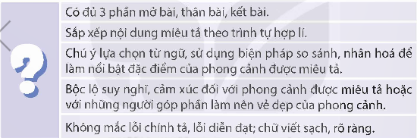  - GV yêu cầu HS tự đánh giá bài làm của mình.  - GV nhận xét, đánh giá hoạt động của HS, chốt kiến thức cho HS:  - GV tổ chức cho HS xác định yêu cầu của BT3: Viết lại một số câu hoặc đoạn văn trong bài làm của em cho hay hơn theo gợi ý sau:  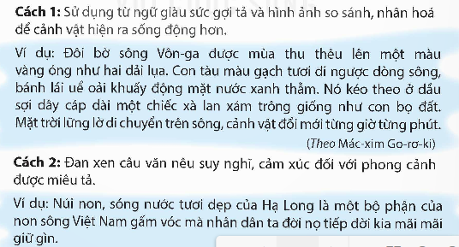  - GV cho HS thực hiện nhiệm vụ ở nhà.  - GV nhận xét, đánh giá hoạt động của HS. |  | - HS đọc nhiệm vụ BT  - HS lắng nghe nhận xét của GV.  - HS thực hiện nhiệm vụ.  - HS thực hiện nhiệm vụ.  - HS chú ý lắng nghe, tiếp thu.  - HS đọc nhiệm vụ của BT.  - HS làm theo hướng dẫn của GV.
3. Vận dụng trải nghiệm.
- Mục tiêu:
+ Tự rút ra những lưu ý về cách viết bài văn tả phong cảnh để có thể viết được bài văn tả phong cảnh hay hơn khi được yêu cầu
+ Vận dụng kiến thức đã học vào thực tiễn.
- Cách tiến hành:
- GV có thể khích lệ HS chia sẻ ý kiến của mình, Ví dụ: đưa ra những phương án khắc  phục hạn chế, phát huy điểm mạnh  - GV đánh giá nhận xét, tuyên dương.  - GV nhận xét tiết dạy.  - Dặn dò bài về nhà. | - HS nêu ý kiến  - HS lắng nghe, rút kinh nghiệm.
________________________
Tiết 3: Toán
BÀI 18: LUYỆN TẬP CHUNG (TIẾT 2)
I. YÊU CẦU CẦN ĐẠT
1. Kiến thức, kĩ năng:
Sau bài học này, HS sẽ:
- Thực hiện được việc chuyển đổi giữa một số đơn vị đo diện tích đã học.
- Vận dụng các kiến thức đã học để giải quyết tình huống thực tế gắn với số đo diện tích.
2. Năng lực
Năng lực chung:
- Năng lực giao tiếp, hợp tác: Trao đổi, thảo luận với giáo viên và bạn bè để thực hiện các nhiệm vụ học tập.
- Năng lực giải quyết vấn đề và sáng tạo: Sử dụng các kiến thức đã học ứng dụng vào thực tế, tìm tòi, phát hiện giải quyết các nhiệm vụ trong cuộc sống.
Năng lực riêng:
- Năng lực tư duy và lập luận toán học, năng lực giao tiếp toán học: Qua thực hành, luyện tập.
- Năng lực giải quyết vấn đề: Qua giải bài toán thực tế.
3. Phẩm chất
- Chăm chỉ: Chăm học, ham học, có tinh thần tự học; chịu khó đọc sách giáo khoa, tài liệu và thực hiện các nhiệm vụ cá nhân.
- Trung thực: trung thực trong thực hiện giải bài tập, thực hiện nhiệm vụ, ghi chép và rút ra kết luận.
- Yêu thích môn học, sáng tạo, có niềm hứng thú, say mê các con số để giải quyết bài toán.
- Rèn luyện tính cẩn thận, chính xác, phát huy ý thức chủ động, trách nhiệm và bồi dưỡng sự tự tin, hứng thú trong việc học.
II. ĐỒ DÙNG DẠY HỌC
- Máy tính, máy chiếu.
III. CÁC HOẠT ĐỘNG DẠY HỌC
A. HOẠT ĐỘNG LUYỆN TẬP  a. Mục tiêu:  - HS thực hiện được việc chuyển đổi giữa một số đo đơn vị diện tích đã học.  - HS hoàn thành các bài tập 1, 2 ,3 ở mục luyện tập.  - HS hoàn thành bài tập trắc nghiệm.  b. Cách thức tiến hành:  Nhiệm vụ 1: Hoàn thành BT1  Chọn số đo phù hợp với diện tích của bức tranh Rô – bốt vừa vẽ trong hình dưới đây.  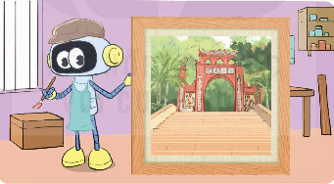  - GV cho HS quan sát hình trong SGK, thảo luận theo nhóm đôi (cùng bàn).  - GV mời 1 HS lên bảng trình bày bài làm và nói rõ cách làm từng bài.  - GV nhận xét, chữa bài cho HS.  Nhiệm vụ 2: Hoàn thành BT2  Viết các số đo sau theo đơn vị mét vuông.  - GV cho HS đọc đề bài, làm bài cá nhân vào vở.  - Sau khi làm bài, GV cho HS đổi chéo với cho nhau, nhận xét kết quả của bạn cùng bàn.  - GV mời 1 HS lên bảng trình bày kết quả, nói rõ cách làm.  - GV nhận xét, chữa bài và thống nhất kết quả.  Nhiệm vụ 3: Hoàn thành BT3  >;<;= ?  a) 4 m² 2 dm² .... 42 dm²  b) 2 800 ha ... 28 km²  - GV cho HS đọc đề bài, làm bài cá nhân vào vở.  - Sau khi làm bài, GV cho HS đổi chéo với cho nhau, nhận xét kết quả cảu bạn cùng bàn.  - GV mời 1 HS lên bảng trình bày kết quả, nói rõ cách làm.  - GV nhận xét, chữa bài và thống nhất kết quả.  Nhiệm vụ 4: Hoàn thành BT trắc nghiệm:  Câu 1: Số thích hợp điền vào chỗ chấm là:  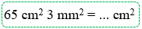  Câu 2: Số thích hợp điền vào “?” là:  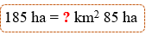  Câu 3: Mặt bàn học có diện tích là 0,96 m². Chiều dài mặt bàn là 12 dm.  Khẳng định nào sau đây là đúng?  Câu 4: Chọn đáp án sai.  Câu 5: Số thích hợp điền vào “?” là:  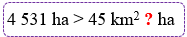  - GV yêu cầu HS đọc kĩ đề bài, nắm được yêu cầu của bài rồi làm bài cá nhân.  - GV mời một vài HS chia sẻ kết quả, giải thích tại sao lại chọn đáp án đó. Cả lớp lắng nghe, bổ sung ý kiến cho bạn.  - GV chữa bài, chốt đáp án đúng.  B. HOẠT ĐỘNG VẬN DỤNG  a. Mục tiêu:  - HS vận dụng được việc chuyển đổi các đơn vị đo diện tích để giải quyết một số vấn đề liên quan đến thực tiễn.  - HS hoàn thành các bài tập 4,5 ở mục luyện tập.  b. Cách thức tiến hành:  Nhiệm vụ 1: Hoàn thành BT4  Bác Ba muốn dùng gỗ để lát sàn phòng khách hình chữ nhật chiều dài 6 m, chiều rộng 5 m. Biết loại gỗ mà bác chọn có giá 300 000 đồng cho 1 m². Tính số tiền mà bác Ba cần trả cho số gỗ lát căn phòng đó.  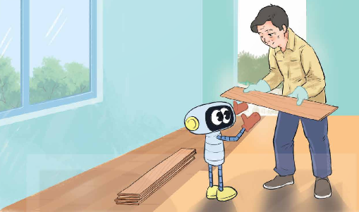  - GV mời 1HS đọc đề bài.  - GV gợi ý:  + Tính diện tích căn phòng.  + Tính số tiền bác Ba cần trả để mua gỗ.  - GV cho HS làm bài cá nhân vào vở.  - GV mời 1HS trình bày lời giải, cả lớp chú ý lắng nghe.  - GV nhận xét, chữa bài và chốt đáp án cho HS.  Nhiệm vụ 2: Hoàn thành BT5  Người ta cắt một tấm kính hình chữ nhật thành 5 tấm kính giống nhau để đóng khung ảnh. Mỗi tấm có chiều dài 6 dm và chiều rộng 4 dm. Hỏi tấm kính ban đầu có diện tích là bao nhiêu mét vuông?  - GV mời 1 HS đọc đề bài.  - GV cho HS thảo luận theo nhóm đôi (cùng bàn)  - GV gợi ý:  + Tính diện tích một tấm kính.  + Tính diện tích của tấm kính ban đầu theo đơn vị mét vuông.  - GV mời đại diện nhóm có kết quả nhanh nhất trình bày lời giải.  - GV nhận xét, chữa bài cho HS.  * CỦNG CỐ  - GV nhận xét, tóm tắt lại những nội dung chính của bài học  - GV nhận xét, đánh giá sự tham gia của HS trong giờ học, khen ngợi những HS tích cực; nhắc nhở, động viên những HS còn chưa tích cực, nhút nhát.  * DẶN DÒ  - Ôn tập kiến thức đã học.  - Hoàn thành bài tập trong SBT.  - Đọc và chuẩn bị trước Bài 19 – Phép cộng số thập phân. | - HS hoàn thành bài tập theo yêu cầu.  - Kết quả:  Diện tích của bức tranh là 1 m².  Chọn đáp án C.  - HS chữa bài vào vở.  - HS hoàn thành bài tập theo yêu cầu.  - Kết quả:  a) 2 km² = 2 000 000 m².  b) 8 ha = 80 000 m².  c) 450 dm² = 4,5 m².  - HS chữa bài vào vở.  - HS hoàn thành bài tập theo yêu cầu.  - Kết quả:  a) Ta có: 4 m² 2 dm² = 402 dm² > 42 dm²  4 m² 2 dm² > 42 dm²  b) 2 800 ha = 28 km²  - HS chữa bài vào vở.  - HS hoàn thành bài tập trắc nghiệm.  - Kết quả:  Câu 1: Ta có: 65 cm² 3 mm² = 65,03 cm².  Chọn C.  Câu 2: Ta có: 185 ha = 1 km² 85 ha.  Chọn A.  Câu 3: Ta có: 0,96 m² = 96 dm².  Chiều rộng mặt bàn học là:  96 : 12 = 8 (dm)  Chọn A.  Câu 4: Ta có: 38 km² 7 ha = 38,07 km².  Chọn D.  Câu 5: Vì 4 531 ha = 45 km² 31 ha.  Nên 4 531 ha > 45 km² 30 ha.  Chọn B.  - HS hoàn thành bài tập theo yêu cầu.  - Kết quả:  Bài giải:  Diện tích căn phòng hình chữ nhật là:  6 $×$ 5 = 30 (m²)  Số tiền bác Ba phải trả cho số gỗ lát căn phòng đó là:  300 000 $×$ 30 = 9 000 000 (đồng)  Đáp số: 9 000 000 đồng.  - HS chữa bài vào vở.  - HS hoàn thành bài tập theo yêu cầu.  - Kết quả:  Bài giải:  Diện tích một tấm kính là:  6 $×$ 4 = 24 (dm²)  Diện tích tấm kính ban đầu là:  24 $×$ 5 = 120 (dm²)  Ta có: 120 dm² = 1,2 m²  Đáp số: 1,2 m².  - HS chữa bài vào vở.  - HS chú ý lắng nghe  - HS lưu ý rút kinh nghiệm cho các tiết học sau  - HS chú ý lắng nghe
  A. 1 km². | B. 1 ha. | C. 1 m².
  a) 2 km² | b) 8 ha | c) 450 dm²
  A. 653. | B. 65,3. | C. 65,03. | D. 0,653.
  A. 1. | B. 10. | C. 100. | D. 18.
  A. Chiều rộng mặt bàn là 8 dm.
  B. Chiều rộng mặt bàn là 8 m.
  C. Chiều rộng mặt bàn là 6 dm.
  D. Chiều rộng mặt bàn là 6 m.
  A. 5 m² 6 dm² = 506 dm².
  B. 8 ha 20 m² < 8, 02 ha.
  C. 950 mm² > 0,95 cm²
  D. 38 km² 7 ha = 38,7 km².
  A. 31. | B. 30. | C. 310. | D. 300.
__________________________
Tiết 4: Khoa học
Bài 8: SỬ DỤNG NĂNG LƯỢNG ĐIỆN (T2)
I. YÊU CẦU CẦN ĐẠT:
1. Năng lực đặc thù:
- Đề xuất và trình bày được những việc cần làm để sử dụng an toàn, tiết kiệm năng lượng điện một cách đơn giản, dễ nhớ (như dùng hình ảnh, sơ đồ,...) để vận động gia đình và cộng đồng cùng thực hiện
- Rèn luyện kĩ năng làm thí nghiệm, hoạt động trải nghiệm, qua đó góp phần phát triển năng lực khoa học.
2. Năng lực chung.
- Năng lực tự chủ, tự học: Tích cực, chủ động tìm thông tin thực hiện nhiệm vụ theo yêu cầu bài học.
- Năng lực giải quyết vấn đề và sáng tạo: Thực hiện nhiệm vụ của nhóm; tìm hiểu cách sử dụng các nguồn năng lượng điện.
- Năng lực giao tiếp và hợp tác: Tham gia nhiệm vụ nhóm và chia sẻ trong nhóm, trình bày kết quả nhóm.
3. Phẩm chất.
- Phẩm chất nhân ái: Xây dựng tốt mối quan hệ thân thiện với bạn trong học tập và trải nghiệm.
- Phẩm chất chăm chỉ: Có tinh thần chăm chỉ rèn luyện để năm vững nội dung yêu cầu cần đạt của bài học.
- Phẩm chất trách nhiệm: Có ý thức trách nhiệm với lớp, tôn trọng tập thể.
II. ĐỒ DÙNG DẠY HỌC

SGK, tranh ảnh sưu tầm và thiết bị, học liệu và đồ dùng phục vụ cho tiết dạy.

III. HOẠT ĐỘNG DẠY HỌC
Hoạt động của giáo viên | Hoạt động của học sinh
1. Khởi động:
- Mục tiêu:
+ Tạo không khí vui vẻ, khấn khởi trước giờ học.
+ Thông qua khởi động, giáo viên dẫn dắt bài mới hấp dẫn để thu hút học sinh tập trung.
- Cách tiến hành:
- GV cho tổ chức trò chơi “Phép thuật cô tiên” để kiểm tra kiến thức cũ  – GV kết nối với tiết học: Năng lượng điện mà chúng ta sử dụng hằng ngày không phải tự nhiên mà có. Vậy chúng ta cần sử dụng điện như thế nào cho hợp lí và tiết kiệm? |  | - HS tham gia trò chơi  – HS nghe, ghi tên bài
2. Hoạt động khám phá
- Mục tiêu:
+ HS đề xuất được những việc cần làm và không nên làm để tiết kiệm năng lượng điện
+ Nêu được các trường hợp sử dụng điện lãng phí ở gia đình và trường của em, từ đó đề xuất được cách tiết kiệm năng lượng điện cho gia đình và nhà trường.
- Cách tiến hành:
2. TIẾT KIỆM NĂNG LƯỢNG ĐIỆN  – GV yêu cầu cá nhân HS đọc khung thông tin và trả lời câu hỏi:  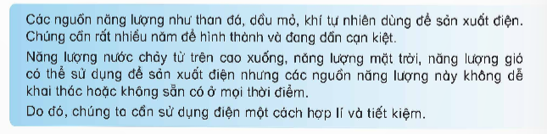  + Vì sao chúng ta cần sử dụng điện một cách hợp lí và tiết kiệm?  + Nếu chúng ta sử dụng điện một cách hợp lí và tiết kiệm thì sẽ mang lại lợi ích gì?  – GV dẫn dắt vào tiết học.  HĐ 1:  – GV tổ chức cho HS làm việc theo nhóm:  + Yêu cầu HS quan sát hình 6 và thực hiện nhiệm vụ trong SGK.  + Hướng dẫn HS quan sát trạng thái hoạt động của các thiết bị điện trong mỗi hình để từ đó nêu được những việc cần làm để tiết kiệm năng lượng điện.  – Tổ chức cho các nhóm chia sẻ kết quả trước lớp.  – GV hướng dẫn thảo luận, giao lưu giữa các nhóm  – GV xác nhận ý kiến đúng  HĐ 2:  – GV yêu cầu HS dựa vào phiếu giao việc đã chuẩn bị trước theo gợi ý:  + Nêu những trường hợp sử dụng lãng phí năng lượng điện ở gia đình và ở trường.  + Đề xuất cách khắc phục một cách hợp lí để tiết kiệm năng lượng điện cho gia đình và nhà trường.  - GV nhận xét, chốt đáp án |  | – Cá nhân HS đọc thông tin và trả lời câu hỏi.  – Một số HS trả lời câu hỏi trước lớp.  – Nhóm trưởng tổ chức cho các bạn:  + Cá nhân HS quan sát hình, đọc chú thích ở mỗi hình, nêu những việc cần làm để tiết kiệm năng lượng điện.  + Nhóm thống nhất ý kiến.  – Đại diện nhóm trình bày kết quả thảo luận, giao lưu giữa các nhóm:  + Cài đặt nhiệt độ hợp lí cho máy điều hoà.  + Sử dụng bóng đèn tiết kiệm điện.  + Hạn chế số lần và thời gian mở tủ lạnh.  + Tắt thiết bị điện khi không sử dụng  – HS dựa vào phiếu giao việc đã chuẩn bị trước để chia sẻ với GV và các bạn về các trường hợp sử dụng lãng phí năng lượng điện ở gia đình và ở trường  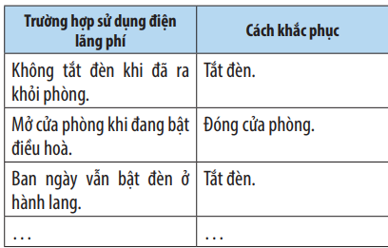  – HS khác nhận xét, bổ sung (nếu có)
3. Luyện tập, vận dụng
- Mục tiêu:
+ Củng cố những kiến thức đã học trong tiết học để học sinh khắc sâu nội dung.
+ Vận dụng kiến thức đã học vào thực tiễn.
+ Tạo không khí vui vẻ, hào hứng, lưu luyến sau khi học sinh bài học.
- Cách tiến hành:
Câu 1, 2  – GV tổ chức cho HS thảo luận theo các câu hỏi trong SGK.  1. Vì sao nên bật bình nước nóng lạnh trước khi tắm khoảng 15 phút và tắt trước khi tắm?  2. Vì sao không nên là (ủi) quần áo trong phòng có bật máy điều hoà nhiệt độ?  – GV kết luận: Trong cuộc sống hằng ngày, con người sử dụng năng lượng điệnvào rất nhiều hoạt động. Trong quá trình sử dụng năng lượng điện, chúng ta cần có ý thức tiết kiệm điện mọi lúc, mọi nơi.  3. Xây dựng bảng …  – GV giao nhiệm vụ học tập: HS dựa vào kiến thức đã học, những trải nghiệm về việc sử dụng điện, xây dựng bảng “Quy tắc sử dụng điện an toàn, tiết kiệm”.  – Tổ chức cho HS chia sẻ trước lớp dưới hình thức sắm vai “Em làm tuyên truyền viên nhí”.  – GV khen ngợi HS | – HS liên hệ với việc sử dụng các thiết bị điện ở gia đình kết hợp với các kiến thức đã học để trả lời các câu hỏi:  + Nên bật bình nước nóng lạnh trước khi tắm khoảng 15 phút để có đủ nước nóng cần dùng và tắt trước khi tắm để đảm bảo an toàn và tiết kiệm điện.  + Là quần áo trong phòng bật có bật điều hoà sẽ làm lãng phí điện năng do bàn là toả nhiều nhiệt lượng làm nóng phòng, mặt khác sử dụng cùng lúc nhiều thiết bị điện có mức tiêu thụ điện nhiều sẽ làm đường truyền điện không ổn định.  – HS có thể sáng tạo theo cách riêng của mình: viết, vẽ,...  – Một số HS sắm vai tuyên truyền về cách sử dụng điện an toàn, tiết kiệm  - HS lắng nghe
________________________________________
Chiều
Tiết 6: Toán (BS)
LUYỆN TẬP
I. YÊU CẦU CẦN ĐẠT:
1. Kiến thức:
- Ôn tập, củng kĩ năng nhận dạng và gọi tên một số hình đã học; nhận biết hai đường thẳng song song, hai đường thẳng vuông góc, góc và đo góc;
- Chuyển đổi, tính toán các đơn vị đo diện tích, khối lượng và thời gian;
- Vận dụng kiến thức, kĩ năng về hình học và đo lường để tính toán, ước lượng giải quyết tình huống gắn với thực tế.
2. Năng lực:
Năng lực chung:
- Năng lực tự chủ, tự học: Chủ động học tập, tìm hiểu nội dung bài học, biết lắng nghe và trả lời nội dung trong bài học.
- Năng lực giải quyết vấn đề và sáng tạo: Tham gia tích cực vào hoạt động luyện tập, làm bài tập củng cố.
- Năng lực giao tiếp và hợp tác: Thực hiện tốt nhiệm vụ trong hoạt động nhóm.
Năng lực riêng:
- Năng lực tư duy và lập luận toán học: Ôn luyện kĩ năng nhận dạng và gọi tên một số hình đã học, nhận biết hai đường thẳng song song, hai đường thẳng vuông góc, góc và đo góc; chuyển đổi, tính toán các đơn vị đo diện tích, khối lượng và thời gian.
- Năng lực giải quyết các vấn đề toán học: Vận dụng các kiến thức đã học về hình học và đo lường để giải quyết một số bài toán gắn với thực tế.
3. Phẩm chất:
- Phẩm chất nhân ái: Có ý thức giúp đỡ lẫn nhau trong hoạt động nhóm để hoàn thành nhiệm vụ.
- Phẩm chất chăm chỉ: Chăm chỉ suy nghĩ, trả lời câu hỏi; làm tốt các bài tập.
- Phẩm chất trách nhiệm: Giữ trật tự, biết lắng nghe, học tập nghiêm túc.
II. PHƯƠNG PHÁP VÀ THIẾT BỊ DẠY HỌC:
1. Phương pháp dạy học: Vấn đáp, động não, trực quan, hoạt động nhóm, nêu vấn đề, giải quyết vấn đề.
2. Thiết bị dạy học:
- Đối với giáo viên: Phiếu bài tập, bảng phụ, máy tính, máy chiếu (nếu có).
- Đối với học sinh: Đồ dùng học tập (bút, thước, vở ghi, nháp…).
III. CÁC HOẠT ĐỘNG DẠY HỌC:
HOẠT ĐỘNG CỦA GIÁO VIÊN | HOẠT ĐỘNG CỦA HỌC SINH
A. HOẠT ĐỘNG KHỞI ĐỘNG  a. Yêu cầu cần đạt: Ôn luyện, củng cố kĩ năng nhận dạng và gọi tên một số hình đã học, nhận biết hai đường thẳng song song, hai đường thẳng vuông góc, góc và đo góc; chuyển đổi, tính toán các đơn vị đo diện tích, khối lượng, thời gian.  - Tạo không khí vui vẻ, hứng khởi trước khi vào bài ôn tập.  - Giúp HS nhớ lại kiến thức đã học trên lớp.  b. Cách thức thực hiện:  - GV chiếu hình ảnh và nêu bài toán:  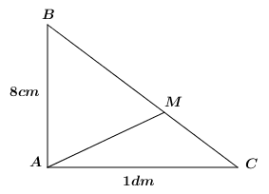  - GV đặt câu hỏi:  +HS 1: Viết tên các góc nhọn, góc tù, góc vuông có trong hình.  +HS 2: Nêu tên các cặp cạnh vuông góc với nhau.  - GV nhận xét, tuyên dương, sau đó dẫn dắt vào bài ôn tập.  B. HOẠT ĐỘNG CỦNG CỐ LÍ THUYẾT  a. Yêu cầu cần đạt: Ôn luyện, củng cố kĩ năng nhận dạng và gọi tên một số hình đã học, nhận biết hai đường thẳng song song, hai đường thẳng vuông góc, góc và đo góc; chuyển đổi, tính toán các đơn vị đo diện tích, khối lượng, thời gian.  b. Cách thức thực hiện:  - GV nêu bài toán:  Cho hình chữ nhật $MNPQ$ có cạnh $MN$ = 1m, $MQ$ = 40 cm.  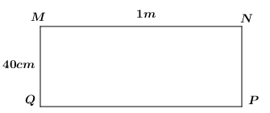  - GV đặt câu hỏi:  +HS 1: Viết tên các cặp cạnh vuông góc với nhau.  +HS 2: Viết tên các cặp cạnh song song với nhau.  +HS 3: Em có nhận xét gì về độ dài của các cặp cạnh song song?  - GV nhận xét, tuyên dương HS nhớ kiến thức.  - GV nhận xét, chuyển sang nội dung làm bài tập.  C. HOẠT ĐỘNG LUYỆN TẬP  a. Yêu cầu cần đạt: Củng cố kĩ năng nhận biết hình học, góc bằng hình ảnh trực quan; xác định góc nhọn, góc vuông, góc tù; sử dụng thước đo để đo góc; chuyển các đại lượng đo lường về cùng đơn vị; giải quyết một số bài toán thực tế liên quan.  b. Cách thức thực hiện: GV chép bài tập lên bảng để HS theo dõi và thực hiện:  Bài tập 1: Điền số thích hợp vào chỗ chấm.  - GV yêu cầu HS hoàn thành bài tập cá nhân.  - GV gọi 3 HS lên bảng thực hiện, mỗi HS 2 câu.  - GV mời HS nhận xét bài làm trên bảng.  - GV chốt đáp án.  Bài tập 2: Một nhà kho có 2 tấn 270 kg hạt điều và số lượng hạt hạnh nhân bằng $\frac{3}{5}$ số lượng hạt điều. Hỏi nhà kho có tất cả bao nhiêu ki – lô – gam hạt điều và hạt hạnh nhân?  - GV thu chấm vở của 3 HS hoàn thành nhanh nhất.  - GV mời 1 HS lên bảng trình bày bài giải.  - GV nhận xét, chốt đáp án.  Bài tập 3: Người ta dùng một loại gạch men hình vuông có cạnh 60 cm để lát nền một phòng ăn hình chữ nhật có chiều dài 9 m và chiều rộng 6 m. Hỏi cần bao nhiêu viên gạch men loại đó để lát đủ vừa kín nền phòng ăn? (Diện tích mảnh vữa không đáng kể)  - GV cho HS làm bài cá nhân.  - GV mời 1 HS lên bảng trình bày lời giải.  - GV nhận xét, chỉnh sửa bổ sung (nếu có)  Bài tập 4: Điền >;<; =  - GV cho HS làm bài cá nhân.  - GV mời 1 HS có kết quả nhất lên bảng điền đáp án.  - Cả lớp chú ý quan sát và nhận xét bài làm của bạn.  - GV nhận xét, chỉnh sửa bổ sung (nếu có).  D. Củng cố, dặn dò  - NX tiết học | - HS giải bài toán:  +HS 1:  Góc nhọn đỉnh $B$; cạnh $BA,BM$  Góc nhọn đỉnh $C$; cạnh $CA,CM$  Góc nhọn đỉnh $A$; cạnh $AB,AM$  Góc nhọn đỉnh $M$; cạnh $MB,MA$  Góc vuông đỉnh $A$; cạnh $AB,AC$  Góc tù đỉnh $M$; cạnh $MC,MA$  +HS 2: Cạnh $AB$ vuông góc với cạnh $AC$.  - HS trả lời:  +HS 1: Các cặp cạnh vuông góc với nhau là:  Cạnh $MN$ vuông góc với cạnh $NP$  Cạnh $NP$ vuông góc với cạnh $PQ$  Cạnh $PQ$ vuông góc với cạnh $QM$  Cạnh $QM$ vuông góc với cạnh $MN$  +HS 2: Các cặp cạnh song song với nhau là:  Cạnh $MN$ song song với cạnh $QP$  Cạnh $MQ$ song song với cạnh $NP$  +HS 3: Cạnh $MN=QP$ = 1 m  Cạnh $MQ=NP$ = 40 cm  Trong hình chữ nhật các cặp cạnh song song có độ dài bằng nhau.  Đáp án bài 1:  - HS đối chiếu kết quả, sửa bài.  Đáp án bài 2:  Bài giải  Đổi 2 tấn 270 kg = 2 270 kg.  Số lượng hạt hạnh nhân có trong kho là:  2 270 $×$ $\frac{3}{5}$ = 1 362 (kg)  Nhà kho có tất cả số ki – lô – gam hạt điều và hạt hạnh nhân là:  2 270 + 1 362 = 3 632 (kg)  Đáp số: 3 632 kg  - HS quan sát, sửa bài.  Đáp án bài 3:  Bài giải  Đổi 9 m = 900 cm; 6 m = 600 cm  Diện tích phòng ăn là:  900 $×$ 600 = 540 000 (cm²)  Diện tích một viên gạch men là:  50 $×$ 50 = 2 500 (cm²)  Số viên gạch men cần dùng để lát kín phòng ăn là:  540 000 : 2 500 = 150 (viên gạch)  Đáp số: 150 viên gạch men.  - HS quan sát, nhận xét.  Đáp án bài 4:  - HS quan sát, nhận xét.  - HS lắng nghe
  a) 70 yến = ... tạ; | b) 2 tạ = ... kg;
  c) 1 tấn 3 kg = ... kg; | d) 3 tạ 10 kg = ... yến;
  e) 95 yến = ...tạ ... kg; | g) 17 tạ = ... tấn ... kg.
  a) 4 giờ ... 250 phút;
  b) 3 giờ 25 phút ... 210 phút;
  c) $\frac{1}{4}$ thế kỉ ... 25 năm;
  d) $\frac{2}{5}$ thế kỉ 3 năm ... 41 năm;
  e) 200 cm² ... 2 dm²;
  g) 34 000 mm² ... 34 cm².
  a) 70 yến = 7 tạ;
  b) 2 tạ = 200 kg;
  c) 1 tấn 3 kg = 1 003 kg;
  d) 3 tạ 10 kg = 31 yến;
  e) 95 yến = 9 tạ 50 kg;
  g) 17 tạ = 1 tấn 700 kg.
  a) 4 giờ < 250 phút;
  b) 3 giờ 25 phút < 210 phút;
  c) $\frac{1}{4}$ thế kỉ = 25 năm;
  d) $\frac{2}{5}$ thế kỉ 3 năm > 41 năm;
  e) 200 cm² = 2 dm²;
  g) 34 000 mm² > 34 cm².
Thứ Sáu ngày 31 tháng 10 năm 2025
Sáng
Tiết 2: Toán
BÀI 19: PHÉP CỘNG PHÂN SỐ THẬP PHÂN (TIẾT 1)
I. YÊU CẦU CẦN ĐẠT.
1. Năng lực đặc thù:
- HS thực hiện được phép cộng số thập phân.
- HS vận dụng được việc cộng số thập phân để giải quyết một số tình huống thực tế.
- HS có cơ hội phát triển năng lực tư duy và lập luận toán học, mô hình hoá toán học,...
2. Năng lực chung.
- Năng lực tự chủ, tự học: Biết tự giác học tập, làm bài tập và các nhiệm vụ được giao.
- Năng lực giải quyết vấn đề và sáng tạo: tham gia tốt trò chơi, vận dụng.
- Năng lực giao tiếp và hợp tác: Phát triển năng lực giao tiếp trong hoạt động nhóm.
3. Phẩm chất.
- Phẩm chất nhân ái: Có ý thức giúp đỡ lẫn nhau trong hoạt động nhóm để hoàn thành nhiệm vụ.
- Phẩm chất chăm chỉ: Có ý thức tự giác học tập, trả lời câu hỏi; làm tốt các bài tập.
- Phẩm chất trách nhiệm: Biết giữ trật tự, lắng nghe và học tập nghiêm túc.
II. ĐỒ DÙNG DẠY HỌC.
- Kế hoạch bài dạy, bài giảng Power point.
- SGK và các thiết bị, học liệu phụ vụ cho tiết dạy.
III. HOẠT ĐỘNG DẠY HỌC.
Hoạt động của giáo viên | Hoạt động của học sinh
1. Khởi động:
* Mục tiêu:
+ Tạo không khí vui vẻ, phấn khởi trước giờ học.
+ Kiểm tra kiến thức đã học của học sinh ở bài trước.
* Cách tiến hành:
- GV tổ chức trò chơi “Sweet friend (người bạn ngọt ngào” để khởi động bài học.  Luật chơi: Quản trò (Rô-bốt) nêu câu hỏi. HS giơ bảng ghi đáp án phù hợp đối với mỗi  câu hỏi. Trả lời sai ở câu nào sẽ bị loại khỏi cuộc chơi. Những HS trả lời đúng cả 4 câu  sẽ là người chiến thắng.  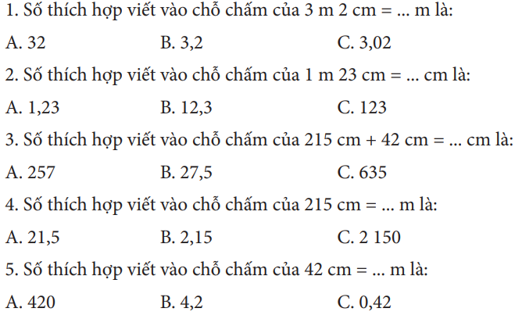  – GV hỏi: Phép cộng hai số thập phân các em đã được học chưa?  – GV nhận xét và giới thiệu bài: Để biết kết quả của phép tính 2,15 cm và 0,42 cm các bạn tính đã đúng chưa, chúng ta cùng đến với bài học ngày hôm nay: Phép cộng số thập phân. | - HS lắng nghe luật chơi  + Trả lời:  - Câu 1: C  - Câu 2: A  - Câu 3: A  - Câu 4: B  - Câu 5: C  - Hs trả lời  - HS lắng nghe và ghi tên bài mới.
2. Khám phá:
*Mục tiêu:
- Nắm được cách cộng số thập phân.
* Cách tiến hành:
a) Cộng hai số thập phân  – GV cho hs đọc tình huống khám phá trang 65 – SGK Toán 5 tập một.  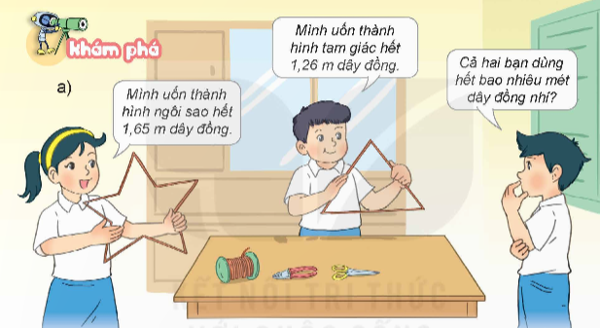  - GV hỏi: Cả hai bạn đã dùng hết bao nhiêu mét dây đồng?  - GV gợi ý cách làm:  + Đổi các số đo độ dài về đơn vị xăng-ti-mét.  + Thực hiện cộng số đo độ dài (là các số tự nhiên).  + Đổi kết quả số đo độ dài vừa tìm được về đơn vị mét.  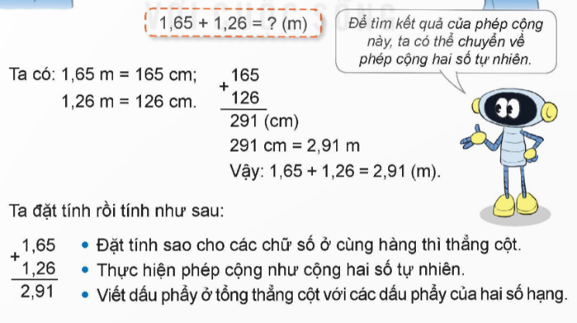  - GV hướng dẫn cách đặt tính và thực hiện phép cộng hai số thập phân.  + Viết số hạng thứ hai dưới số hạng thứ nhất sao cho các chữ số cùng hàng đặt thẳng cột với nhau.  + Cộng như cộng hai số tự nhiên (từ phải sang trái).  + Viết dấu phẩy ở tổng thẳng cột với dấu phẩy ở các số hạng.  - GV nhận xét, thống nhất cách làm cả lớp  Ví dụ 2:  – GV nêu ví dụ: 24,5 + 3,84.  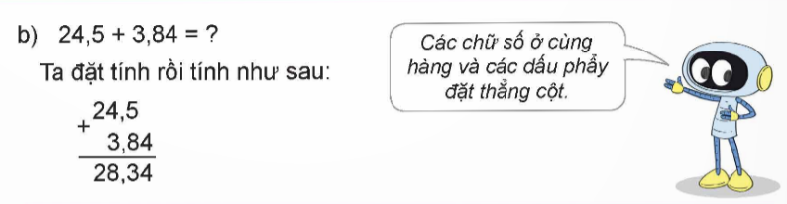  – GV nêu những điểm cần lưu ý khi đặt tính và tính cộng hai số thập phân như:  Khi đặt tính phải đặt các chữ số ở cùng hàng và các dấu phẩy thẳng cột với nhau; thực hiện cộng từ phải sang trái.  - GV nhận xét, thống nhất cách làm.  b) Quy tắc cộng hai số thập phân  - GV nêu cách cộng hai số thập phân.  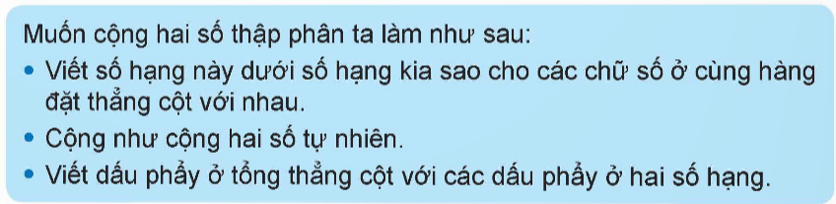 | -Hs đọc tình huống  - HS thảo luận nhóm 4 để trả lời câu hỏi:  - HS trình bày cách làm của nhóm mình; được bạn/nhóm bạn nhận xét.  - HS nghe GV nêu cách làm và thực hiện theo các bước hướng dẫn của GV.  -Hs theo dõi  - HS quan sát, theo dõi  -HS nhận xét về số chữ số ở phần thập phân của số thập phân và số chữ số ở phần thập phân của tích.  -HS theo dõi, lắng nghe  – HS thực hiện tính vào vở nháp hoặc bảng con; đổi vở/bảng, chữa bài cho nhau.  – HS lắng nghe  - HS lắng nghe  - HS quan sát GV gắn bảng phụ khung ghi nhớ trang 66 – SGK Toán 5 tập một.  - HS lắng nghe
3. Hoạt động:
*Mục tiêu:
- Thực hiện được phép cộng số thập phân.
Cách tiến hành:
Bài 1. Đặt tính rồi tính (Làm việc cá nhân).  - GV quan sát Hỗ trợ HS còn lúng túng hoăc yếu  - GV nhận xét, tuyên dương.  Bài 2: Đ, S? (Làm việc nhóm 2)  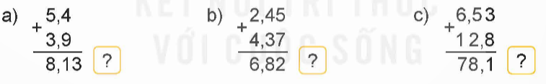  - GV thống nhất kết quả (a) S; b) Đ; c) S).  - GV nêu một số lỗi sai thường gặp khi cộng hai số thập phân thường mắc phải (đặt các chữ số cùng hàng và các dấu phẩy không thẳng cột, thực hiện các lượt tính không đúng, đặt dấu phẩy ở tổng không thẳng cột với dấu phẩy ở hai số hạng,...) | - HS quan sát, vận dụng bài học để làm.  - HS làm bài cá nhân vào vở; đổi vở, chữa bài cho nhau, thống nhất kết quả.  - HS báo cáo trong nhóm hoặc cả lớp báo kết quả và cách làm  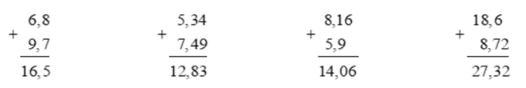  - HS thảo luận nhóm đôi để tìm kết quả và giải thích cách làm  - Đại diện một số nhóm trình bày kết quả trước lớp.  - Hs lắng nghe  - Hs lắng nghe, rút kinh nghiệm
4. Vận dụng trải nghiệm.
* Mục tiêu:
+ Củng cố những kiến thức đã học trong tiết học để học sinh khắc sâu nội dung.
+ Vận dụng kiến thức đã học vào thực tiễn.
+ Tạo không khí vui vẻ, hào hứng, lưu luyến sau khi học sinh bài học.
* Cách tiến hành:
Bài 2:  - GV cho hs đọc đề bài và xác định yêu cầu của đề bài.  - Đề bài cho biết điều gì?  - Yêu cầu của đề bài  - GV nhận xét tiết học | - HS đọc và phân tích đề bài  - Quả dưa hấu cân nặng 4,65 kg và quả mít cân nặng 5,8 kg.  - Cả quả dưa hấu và quả mít cân nặng bao nhiêu ki-lô-gam?  Bài giải  Cả hai quả dưa hấu và mít nặng số ki-lô-gam là:  4,65 + 5,8 = 10,45 (kg)  Đáp số: 10,45 kg  - HS lắng nghe
______________________________
Tiết 3: Tiếng Việt
NÓI VÀ NGHE: CẢNH ĐẸP THIÊN NHIÊN
I. YÊU CẦU CẦN ĐẠT.
1. Năng lực đặc thù:
- Giới thiệu được một cảnh đẹp thiên nhiên nước ta.
- Biết vận dụng bài học vào thực tiễn cuộc sống.
2. Năng lực chung.
- Năng lực tự chủ, tự học: Tích cực học tập, tiếp thu kiến thức để thực hiện tốt nội dung bài học.
- Năng lực giải quyết vấn đề và sáng tạo: Nâng cao kĩ năng nói và thuyết trình trước lớp về cảnh đẹp đất nước
- Năng lực giao tiếp và hợp tác: Phát triển năng lực giao tiếp trong trò chơi và hoạt động nhóm.
3. Phẩm chất.
- Phẩm chất nhân ái: Thông qua bài học, biết yêu quý bạn bè và đoàn kết trong học tập.
- Phẩm chất chăm chỉ: Có ý thức tự giác trong học tập, trò chơi và vận dụng.
- Phẩm chất trách nhiệm: Biết giữ trật tự, lắng nghe và học tập nghiêm túc.
II. ĐỒ DÙNG DẠY HỌC.
- Kế hoạch bài dạy, bài giảng Power point.
- SGK và các thiết bị, học liệu phụ vụ cho tiết dạy.
III. HOẠT ĐỘNG DẠY HỌC.
Hoạt động của giáo viên | Hoạt động của học sinh
1. Khởi động:
- Mục tiêu:
+ Tạo không khí vui vẻ, khấn khởi trước giờ học.
+ Kiểm tra kiến thức đã học của học sinh ở bài trước.
- Cách tiến hành:
- GV đặt câu hỏi: Kể tên những danh lam thắng cảnh tuyệt đẹp trên đất nước Việt Nam mà em biết?  - GV mời các nhóm chia sẻ kết quả.  - GV nhận xét, đánh giá và gợi ý thêm:  + Vịnh Hạ Long, đảo Cô Tô, vườn Quốc gia Cúc Phương, thác Bản Giốc…  - GV giới thiệu bài học mới và ghi tên bài học mới. | - HS lắng nghe câu hỏi.  - HS trả lời câu hỏi.  - HS lắng nghe, tiếp thu.
2. KHÁM PHÁ
- Mục tiêu:
- Có thêm những kiến thức về thiên nhiên.
- Giới thiệu được một cảnh đẹp thiên nhiên nước ta.
- Cách tiến hành:
Hoạt động 1: Chuẩn bị một cảnh đẹp thiên nhiên  - GV yêu cầu HS đọc yêu cầu đề bài: Giới thiệu một cảnh đẹp thiên nhiên của đất nước ta  - GV giao nhiệm vụ cho HS ở BT 1 theo những yêu cầu sau:  + Nhớ lại câu chuyện mà em yêu thích:  - Tìm hiểu những thắng cảnh nổi tiếng của Việt Nam.  - Tìm đọc trên sách báo, in-tơ-nét,… thông tin về một thắng cảnh em muốn giới thiệu. Ghi chép những thông tin quan trọng về thắng cảnh.  + Trình bày một cảnh đẹp thiên nhiên  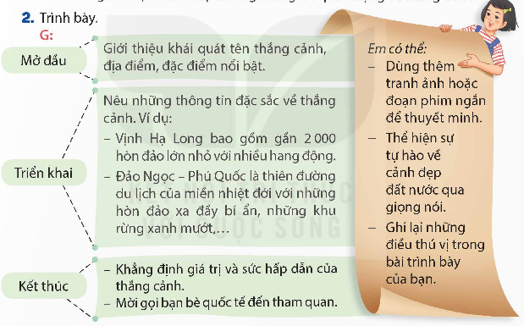  - GV mời 1 – 2 HS trình bày bài làm của mình, các HS khác theo dõi và nhận xét.  - GV nhận xét, đánh giá hoạt động của HS.  Hoạt động 2: Trao đổi với bạn về câu chuyện đã đọc  - GV giao nhiệm vụ cho HS ở BT3: Thảo luận:  - Giới thiệu được các thông tin thú vị.  - Sử dụng những từ ngữ miêu tả gây ấn tượng.  - GV gợi ý cho HS:  - Giới thiệu tên địa danh: vị trí địa lí, khung cảnh, khí hậu, thời tiết, không gian thiên nhiên.  - Cung cấp những thông tin về cảnh đẹp.  - Nêu được cảm nhận về cảnh đó.  - Nhấn mạnh và bày tỏ được cảm nhận của bản thân về cảnh đẹp đã giới thiệu.  - GV tổ chức hoạt động thảo luận cho HS, GV khuyến khích HS nêu câu hỏi và có những phản biện thể hiện quan điểm cá nhân.  - GV mời 1 – 2 HS đọc bài cá nhân của mình, các HS theo dõi và cho ý kiến.  - GV nhận xét, đánh giá hoạt động của HS. |  | - HS đọc yêu cầu đề bài.  - HS đọc nhiệm vụ BT.  - HS trình bày bài làm của mình.  - HS lắng nghe, tiếp thu.  - HS đọc nhiệm vụ BT.  - HS lắng nghe hướng dẫn của GV.  - HS thực hiện hoạt động theo hướng dẫn của GV.  - HS phát biểu ý kiến.  - HS lắng nghe, tiếp thu.
3. Vận dụng trải nghiệm.
- Mục tiêu:
+ Củng cố những kiến thức đã học trong tiết học để học sinh khắc sâu nội dung.
+ Vận dụng kiến thức đã học vào thực tiễn.
+ Tạo không khí vui vẻ, hào hứng, lưu luyến sau khi học sinh bài học.
- Cách tiến hành:
- GV giao nhiệm vụ cho HS: Tìm đọc sách hoặc xem video về những miền đất xa xôi mà con người ít có cơ hội đặt chân đến (Nam Cực, Bắc Cực, sa mạc Xa-ha-ra,…)  - GV giao nhiệm vụ cho HS về nhà thực hiện.  - GV nhận xét, chốt hoạt động của HS. | - HS đọc nhiệm vụ BT.  - HS thực hiện nhiệm vụ.  - HS lắng nghe, tiếp thu..
__________________________________
Tiết 4: Hoạt động trải nghiệm
SINH HOẠT LỚP: CÙNG LÀM NÊN KỈ NIỆM
I. YÊU CẦU CẦN ĐẠT
1. Năng lực đặc thù:
- HS chia sẻ phản hồi sau tiết HĐTN trước;
- Thực hành giải quyết các vấn đề trong những tình huống giả định.
- Cảm thấy tự tin và thể nghiệm cảm xúc tích cực sau khi hoạt động, có động lực học tập và rèn luyện tốt hơn nữa trong năm học cuối cấp.
- Đánh giá kết quả hoạt động trong tuần, đề ra kế hoạch hoạt động tuần tới.
2. Năng lực chung.
- Năng lực tự chủ, tự học: Tự tin và trình bày được sự trưởng thành của mình thông qua hoạt động.
- Năng lực giải quyết vấn đề và sáng tạo: Biết tham gia hoàn thành kế hoạch đã lập sáng tạo.
- Năng lực giao tiếp và hợp tác: Biết chia sẻ với bạn những việc mình làm được trong thực hiện kế hoạch hoạt động chung.
3. Phẩm chất.
- Phẩm chất nhân ái: Yêu quý trường lớp, bạn bè.
- Phẩm chất chăm chỉ: Có tinh thần chăm chỉ, tập ttrung khi tham gia hoạt động chung
- Phẩm chất trách nhiệm: Có ý thức với lớp, tôn trọng nền nếp, nội quy lớp học.
II. KHÔNG GIAN SƯ PHẠM
Trong lớp học, bàn ghế kê theo dãy hoặc theo nhóm.
III. PHƯƠNG TIỆN HOẠT ĐỘNG VÀ HỌC LIỆU
- GV và HS chuẩn bị các tấm bìa các-tông, bìa màu, bút màu,..

III. HOẠT ĐỘNG DẠY HỌC
Hoạt động của giáo viên | Hoạt động của học sinh
1. Khởi động:
- Mục tiêu:
+ Tạo không khí vui vẻ, khấn khởi trước giờ học.
+ Xây dựng kĩ năng quan sát , thực hành để nhận ra khả năng của bản thân - Cách tiến hành:
- GV cho học sinh xem bài hát “Em yêu trường em  - GV đặt câu : Bạn nhỏ trong bài hát đã có kỉ niệm đẹp gì ở trường?  - GV dẫn dắt vào bài mới: Chúng ta cùng tạo nên những kỉ niệm đẹp cùng cả lớp với kế hoạch đã lập  - GV ghi bảng | - HS hát và vận động theo bài hát.  - HS trả lời.  - HS lắng nghe.  - HS ghi vở
2. Sinh hoạt cuối tuần:
- Mục tiêu: Đánh giá kết quả hoạt động trong tuần, đề ra kế hoạch hoạt động tuần tới.
- Cách tiến hành:
* Hoạt động 1: Đánh giá kết quả cuối tuần. (Làm việc theo tổ)  - GV mời lớp trưởng điều hành phần sinh hoạt cuối tuần: Đánh giá kết quả hoạt động cuối tuần.  - Lớp trưởng lên điều hành nội dung sinh hoạt: Mời các tổ thảo luận, tự đánh giá kết quả kết quả hoạt động trong tuần:  + Sinh hoạt nền nếp.  + Thi đua của đội cờ đỏ tổ chức.  + Kết quả hoạt động các phong trào.  + Một số nội dung phát sinh trong tuần...  - Lớp trưởng mời Tổ trưởng các tổ báo cáo.  - Lớp trưởng tổng hợp kết quả và mời giáo viên chủ nhiệm nhận xét chung.  - GV nhận xét chung, tuyên dương. (Có thể khen, thưởng,...tuỳ vào kết quả trong tuần)  * Hoạt động 2: Kế hoạch tuần tới. (Làm việc nhóm 4 hoặc theo tổ)  - GV yêu cầu lớp Trưởng (hoặc lớp phó học tập) triển khai kế hoạch hoạt động tuần tới. Yêu cầu các nhóm (tổ) thảo luận, nhận xét, bổ sung các nội dung trong kế hoạch.  + Thực hiện nền nếp trong tuần.  + Thi đua học tập tốt theo chấm điểm của đội cờ đỏ.  + Thực hiện các hoạt động các phong trào.  - Lớp trưởng báo cáo kết quả thảo luận kế hoạch và mời GV nhận xét, góp ý.  - GV nhận xét chung, thống nhất, và biểu quyết hành động. | - Lớp trưởng lên điều hành phần sinh hoạt cuối tuần: Đánh giá kết quả hoạt động cuối tuần.  - Mời các nhóm thảo luận, tự đánh giá kết quả kết quả hoạt động trong tuần.  - Các tổ trưởng lần lượt báo cáo kết quả hoạt động cuối tuần.  - Lắng nghe rút kinh nghiệm.  - 1 HS nêu lại nội dung.  - Lớp trưởng (hoặc lớp phó học tập) triển khai kế hoạt động tuần tới.  - HS thảo luận nhóm 4 hoặc tổ: Xem xét các nội dung trong tuần tới, bổ sung nếu cần.  - Một số nhóm nhận xét, bổ sung.  - Cả lớp biểu quyết hành động bằng giơ tay.
3. Sinh hoạt chủ đề.
- Mục tiêu:
+ Thực hiện hoạt động “Cùng làm nên kỉ niệm” theo kê hoạch đã xây dựng
- Cách tiến hành:
Hoạt động 3: HS thực hiện hoạt động theo bản kế hoạch.  - GV cho HS đọc lại bản kế hoạch đã lập  - GV YC HS họp tổ để xác định một lần nữa những việc cần làm:  + Duyệt lại nhiệm vụ của từng người;  + Duyệt lại trang phục, phương tiện;  + Ban truyền thông sẵn sàng làm việc;  + ...  - GV cho các tổ thực hiện hoạt động của mình, quan sát giúp đỡ.  - - GV cho HS Chia sẻ cảm xúc sau khi thực hiện hoạt động: có thể sử dụng phương pháp viết lên bìa; thu âm giọng nói; quay đoạn phim ngắn; vẽ tranh;... để chia sẻ.  - - GV nhận xét, chốt: Kỉ niệm được lưu lại không chỉ qua kết quả hoạt động mà chính là từ những khoảnh khắc thực hiện hoạt động. Cả lớp cùng chụp ảnh và hô to: “Cùng làm nên kỉ niệm”. | - 1 HS đọc, lơp sđọc thầm, ghi nhớ kê hoạch chung và nhiệm vụ cá nhân  - HS thảo luận tổ xác định lại nhiệm vụ, kiểm tra đồ đùng dụng cụ  - HS phối hợp cả lớp thực hiện kế hoạch đã lập  - Nhiều HS chia sẻ về việc đã làm và kết quả thực thực hiện, kết quả chung cả lớp  HS khác nhận xét, bổ sung  - Lắng nghe, cùng chụp ảnh.
5. Vận dụng trải nghiệm.
- Mục tiêu:
+ Củng cố những kiến thức đã học trong tiết học để học sinh khắc sâu nội dung.
+ Vận dụng kiến thức đã học vào thực tiễn.
+ Tạo không khí vui vẻ, hào hứng, lưu luyến sau khi học sinh bài học.
- Cách tiến hành:
- GV nêu yêu cầu HS cam kết thực hiện và Lựa chọn thêm các hoạt động khác để thực hiện dần, trong đó có hoạt động diễn ra ngoài phạm vi nhà trường như đi xem phim với nhau, đến thăm nhà một người bạn trong lớp,...:  - GV hướng dẫn HS tự đánh giá theo các tiêu chí:  + Nhận diện và giải quyết được những vấn đề nảy sinh trong mối quan hệ bạn bè của cá nhân và tập thể.  + Đề xuất những việc làm cụ thể để nuôi dưỡng, giữ gìn tình bạn của em và tập thể lớp.  - GV cho HS chia sẻ phần đánh giá cá nhân trước lớp  - GV nhận xét, khen HS  - Nhận xét sau tiết dạy, dặn dò về nhà. | - Học sinh tiếp nhận thông tin cam kết hành động  - HS lắng nghe, nắm được YC đánh giá  - HS tự đánh giá cá nhân  - HS chia sẻ đánh giá trước lớp  - HS khác nhận xét, góp ý  - HS lắng nghe, rút kinh nghiệm
_____________________________________________

Vĩnh Thuận, ngày 23 tháng 10 năm 2025
KÍ DUYỆT CỦA BGH  Trần Thị Kim Anh | Người thực hiện  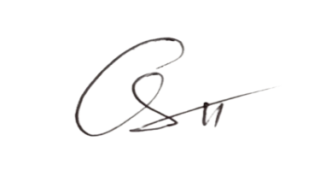  Trần Thị Ánh Tuyết

